《观象悟道》易经六十四卦国学与国画大师 Agent Team
I Ching 64 Hexagrams · Chinese Classics & Ink Painting Agentic Studio · PRD V1.0
根据此前建立的《六十四卦企业哲学全典》、六十四卦二进制编码规范、国画配图体系，以及 Claude Code Skill-first、Agent Team 的开发原则，建议建立一套专门服务于**《观象悟道》六十四卦国学研究、国画创作、企业哲学转译与数字出版**的多智能体创作系统。
这不是让64个Agent分别负责64卦，而是建立一支具有明确学术分工、艺术分工、审校责任和可复用Skill的虚拟大师团队。
系统定位

一卦一哲理 · 一卦一国画 · 一爻一故事 · 一卦一企业智慧

64
卦象研究单元

384
常规六爻解读

64+
国画创作主题

3
核心验收关卡
384爻不包含乾卦用九、坤卦用六；64+为规划创作量，不代表已完成数量。

一、系统总体架构
建议采用 1个总导演Agent + 3个领域主编Agent + 9个专业Agent + 3道独立验证关卡。这是目标架构；MVP不必一次启动全部Agent。
总导演 / Chief Curator Agent
任务编排 · 创作标准 · 版本管理 · 最终交付
国学研究院
Classics
原典、训诂、义理、历史
国画艺术院
Art
意境、构图、笔墨、创作
企业哲学院
Business
战略、组织、治理、实践
专业创作执行层
经文校勘
卦象数理
历史考据
国画美学
水墨构图
视觉制作
经营哲学
案例研究
编辑出版
独立验证层 / Quality Gates
G1 经文准确性
G2 卦符与画面
G3 交付与溯源
《观象悟道》64卦知识与艺术资产库
经文 · 六爻 · 国画 · 企业哲学 · 历史故事 · 小卡片 · DOCX/PDF · 审校记录
这里最重要的架构原则是：Skill负责可重复的专业工作，Agent只在需要独立上下文、专业判断或并行审查时启用。 不应为了模拟大师团队而增加不必要的多Agent复杂度。

二、国学与国画大师团队：13个Agent岗位

A. 总导演与三大领域主编
Agent | 大师角色定位 | 核心职责 | 对应Skill
chief-curator | 总导演、总策展人 | 确定每卦主题、任务分配、创作版本与最终审定 | plan-hexagram-production
classics-editor | 易学总主编 | 统筹经文校勘、训诂、义理、六爻解释 | edit-iching-classics
ink-art-director | 国画艺术总监 | 统筹国画风格、笔墨语言、构图、意境 | direct-ink-painting
business-editor | 企业哲学主编 | 将卦义转化为战略、组织、领导与经营应用 | translate-business-philosophy
这四个岗位分别承担整体编排、学术权威、艺术品质和应用价值的责任。
其中，总导演不应亲自完成所有内容，而应负责组织专家协作与处理不同审查意见。

B. 九个专业大师Agent
Agent | 专业角色 | 核心职责 | 对应Skill
textual-scholar | 经文校勘大师 | 核对卦辞、爻辞、《彖传》《象传》及出处 | collate-classical-texts
hexagram-mathematician | 卦象数理大师 | 八卦、六爻、阴阳、内外卦与二进制验证 | validate-hexagram-binary
historical-scholar | 中国史学大师 | 为384爻寻找可考证的历史人物和故事 | research-historical-allusions
ink-aesthetics-master | 国画美学大师 | 研究山水、花鸟、人物、传统画论与美学 | design-ink-aesthetics
composition-master | 国画构图大师 | 设计取象、留白、虚实、远近与视觉叙事 | compose-hexagram-scene
visual-production-master | 数字国画制作大师 | 生成无字国画、制作视觉资产与图层 | produce-ink-artwork
business-strategist | 企业战略大师 | 将卦义对应到战略、增长、风险与组织问题 | map-business-decisions
case-researcher | 商业案例研究大师 | 核实企业案例、历史背景与证据 | verify-business-cases
publishing-editor | 国学出版大师 | 编排小卡片、画册、DOCX、PDF及作品目录 | publish-hexagram-collection
这13个Agent属于专业角色目录，不意味着每个创作任务都要启动13个独立模型实例。
例如，制作一张已经完成经文审校的国画卡片，可以只调用国画构图、视觉制作与最终验证能力。

三、独立验证体系：三道质量关卡
G1｜国学经文验证器
检查卦序、卦名、卦辞、爻辞、出处、异文与解释边界。
384条常规爻辞必须与权威底本逐项对应。乾卦用九、坤卦用六另行记录。
任何无可靠出处的历史故事，不能作为确定史实发表。
G2｜卦象与国画验证器
检查六爻结构、内外卦、阴阳线型、自然意象与画面叙事是否一致。
卦符必须由程序生成SVG，不由图像模型自由绘制。
国画中的自然景物可以艺术化，但不能将上卦、下卦关系颠倒后仍宣称为原卦象。
G3｜出版与溯源验证器
检查图文匹配、文字排版、书法、印章、作品版本、授权与交付完整性。
自动检查通过后，仍需要人工审稿与艺术审定。
任一关键检查失败，作品进入返工队列，不得进入正式发布目录。
特别需要保留一个严谨的限制：此前《观象悟道》已确定使用 Rule 01–05 作为正式验收标准，但目前能够恢复的是五项原则的概括，并非全部规则的准确原文。
可恢复的原则是：经典有据、卦象有数、故事有义、国画有境、成品有验。 系统可以据此设计初版检查项，但正式上线前必须补齐 Rule 01–05 原文，不得将概括版本冒充已核验的原文。

四、国画大师团队的艺术创作规范
《观象悟道》的艺术体系不应只是把六十四卦做成64张普通AI插画，而应形成具有统一笔墨语言、哲学意境与出版辨识度的原创国画系列。
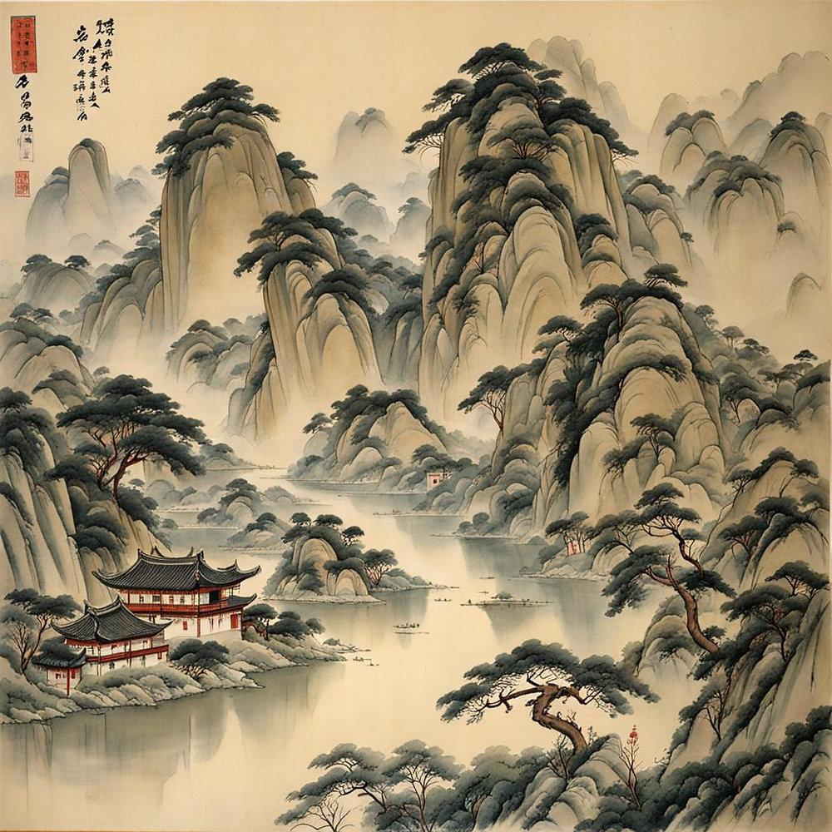
工写结合 · 青绿山水
用于乾、泰、晋、丰等开阔、向上的主题。
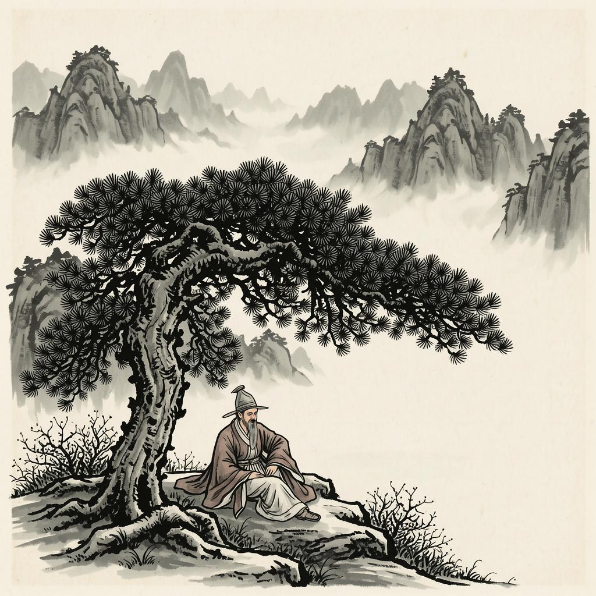
文人水墨 · 静观修身
用于艮、谦、蒙、观等修养与思辨主题。
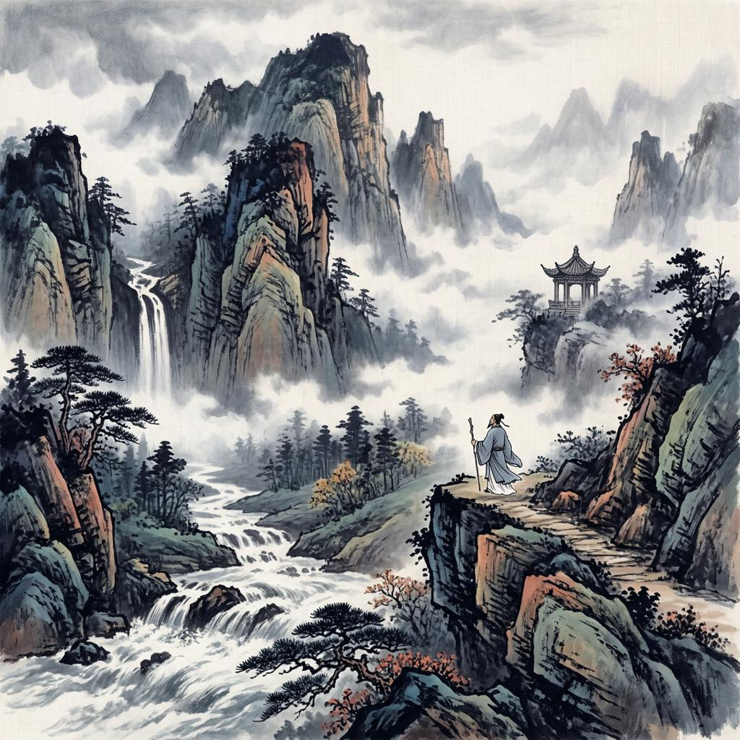
苍润山水 · 险境叙事
用于屯、坎、蹇、困等艰险与韧性主题。
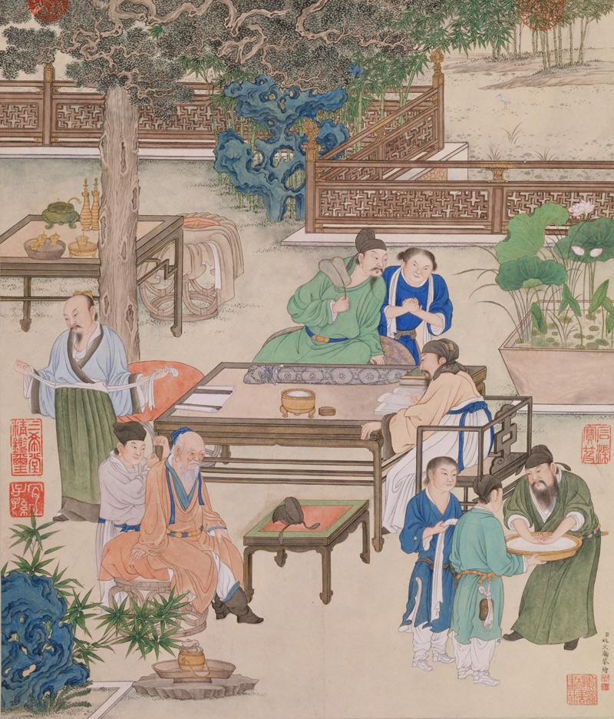
人物故事 · 国学叙事
用于六爻历史故事、师、比、家人、同人等主题。

统一视觉参数
设计维度 | 建议标准
画风 | 中国传统水墨、工笔与写意结合
色彩 | 青黛、石青、淡石绿、赭石、暖金、少量朱砂
纸张 | 宣纸肌理，淡墨晕染
留白 | 参考35%—45%，依画面叙事灵活调整
构图 | 高远、平远、深远与散点透视
人物 | 中国古代文人、隐士、农人、工匠、历史人物
卦符 | 独立矢量SVG，六爻程序化生成
书法 | 独立文字层，避免AI直接生成错误汉字
印章 | 独立图层，采用原创且经过确认的印文
输出 | 无字主图、带字卡片、印刷版、数字版
艺术底线：一卦一象，一象一境，一境一理，一理一用。

五、Skill体系：建立可复用的国学与国画专业能力库
建议将Skill分成六大类，共24个核心Skill。每个Skill都应有明确输入、输出、验证规则和适用场景，而不是仅仅保存一段提示词。

5.1 国学研究Skill（6个）
Skill名称 | 专业能力 | 标准输出
lookup-hexagram | 按通行卦序检索卦名、卦符、卦象 | hexagram.json
collate-classical-texts | 校勘卦辞、爻辞、彖传、象传 | classics-evidence.json
validate-hexagram-binary | 校验内外卦、六爻、二进制 | hexagram-validation.json
interpret-hexagram | 分析卦义、时位、卦德、处世哲学 | interpretation.md
interpret-six-lines | 逐爻解释并标注从上到下顺序 | six-lines.json
research-historical-allusions | 匹配、核实中国历史故事 | historical-stories.json
其中，lookup-hexagram 和 validate-hexagram-binary 应主要采用确定性代码实现，不需要大模型进行推理。
历史故事匹配则需要特别严格：故事必须确有文献依据，且与爻义具有明确的解释关系。不能为了凑齐384个故事而虚构人物或事件。

5.2 国画创作Skill（6个）
Skill名称 | 专业能力 | 标准输出
extract-visual-symbols | 从卦象、卦义提取视觉意象 | symbol-map.json
design-ink-aesthetics | 选择笔墨、设色、纸张与美学风格 | art-style.json
compose-hexagram-scene | 设计画面构图、主次、留白与远近 | composition.json
produce-ink-artwork | 制作无字国画主图 | painting.png
render-hexagram-svg | 精确绘制六爻与卦符 | hexagram.svg
assemble-art-card | 合成国画、卦符、经文、印章 | card.png
特别强调：render-hexagram-svg 应为纯代码Skill，卦符绝不依赖图像模型生成。

5.3 企业哲学Skill（4个）
Skill名称 | 专业能力 | 标准输出
translate-business-philosophy | 卦义转译为现代经营原则 | business-philosophy.md
map-business-decisions | 对应战略、组织、客户、治理问题 | decision-framework.json
verify-business-cases | 核实企业案例与事实依据 | case-evidence.json
generate-business-card | 制作企业哲学小卡片 | business-card.png
这里必须区分三个层次：
经典原义是《周易》原文及其历史解释；现代类比是将卦义与管理问题建立联系；经营建议则必须结合企业真实数据和业务条件。
例如，坎卦可以启发风险意识，但不能单凭坎卦就判断某个投资项目不应实施。

5.4 书法与出版Skill（4个）
Skill名称 | 专业能力 | 标准输出
design-calligraphy-layout | 设计标题、题跋、书法排版 | calligraphy-layout.svg
compose-seal-layer | 印章、落款与视觉层次 | seal-layer.svg
publish-hexagram-collection | 生成画册、DOCX、PDF | publication.*
manage-artwork-versions | 维护作品编号、版本与修订记录 | manifest.json

5.5 审校验证Skill（3个）
Skill名称 | 核查内容 | 输出
audit-classical-evidence | 原文、出处、异文、历史故事 | classics-audit.json
audit-visual-semantics | 卦符、画面、国画美学、图文一致性 | visual-audit.json
audit-publication | 图层、排版、印刷、版本与完整性 | publication-audit.json

5.6 总控编排Skill（1个）
plan-hexagram-production 负责选择卦例、读取创作状态、建立任务依赖、分配专业工作和汇总最终交付。
它只调用必要的Skill，不应该重复实现其他Skill已经具备的功能。

六、核心数据模型与六十四卦数学验证
这一部分是整个系统的技术基础。
八卦编码必须遵循此前确定的规则：
八卦 | 卦符 | 自下而上编码 | 传统口诀
乾 | ☰ | 111 | 乾三连
坤 | ☷ | 000 | 坤六断
震 | ☳ | 100 | 震仰盂
巽 | ☴ | 011 | 巽下断
坎 | ☵ | 010 | 坎中满
离 | ☲ | 101 | 离中虚
艮 | ☶ | 001 | 艮覆碗
兑 | ☱ | 110 | 兑上缺

6.1 六十四卦编码示例

卦象结构交互校验示例
地天泰
天地否
山水蒙
水山蹇

地天泰
上坤下乾
编码：111000
内卦：乾 · 外卦：坤
上爻 ↑ 初爻
系统应当为全部64卦建立静态真值表，并使用单元测试确保：
- 64个卦序完整、唯一。
- 每个卦包含6个有效爻位。
- 六位编码与内外卦组合一致。
- 六爻从上到下显示时与编码的反向顺序一致。
- 卦名、卦符、自然象之间不存在

《观象悟道》易经六十四卦国学与国画大师 Agent Team

第五篇：Skill体系设计与专业能力矩阵
前面已经确定了13个专业Agent岗位、三大研究与创作领域，以及三道质量验证关卡。接下来重点解决：每位大师如何工作、Skill如何调用、如何并行创作、怎样防止卦象和经文错误，以及如何批量完成64卦与384爻的知识和艺术资产。

五、建立24个核心Skill
建议把Skill划分为六组。每个Skill必须具有明确输入、标准化输出、验收规则和失败处理机制。
A. 易学经典研究
保证国学内容准确
01
hexagram-lookup
六十四卦检索与结构读取
02
classical-text-collation
卦辞、爻辞、十翼校勘
03
hexagram-binary-validation
阴阳爻与二进制验证
04
yao-interpretation
六爻义理解释
B. 历史与文化研究
为卦义寻找可靠的中国历史依据
05
historical-story-research
六爻历史故事研究
06
historical-evidence-check
史实、年代、人物核查
07
cultural-symbolism
中国传统文化意象提炼
08
philosophy-comparison
中西哲学与《易经》比较
C. 国画艺术创作
形成统一而富于变化的原创视觉体系
09
ink-art-direction
国画风格与艺术指导
10
scene-composition
山水、人物、花鸟构图
11
brushwork-color-design
笔墨、设色与留白设计
12
ink-image-production
无字国画主图生成
D. 视觉与出版工程
实现卦符、文字与画面的精确组合
13
hexagram-svg-render
六爻卦符矢量绘制
14
calligraphy-typesetting
书法文字与版面排布
15
card-layout-production
国学哲学小卡片制作
16
book-export
画册、DOCX、PDF输出
E. 企业哲学应用
从古典义理到现代经营决策
17
business-philosophy-mapping
卦义与企业管理映射
18
enterprise-case-analysis
真实企业案例研究
19
decision-framework-design
战略质询与管理工具设计
20
teaching-content-design
企业家晨读、课程与研习材料
F. 审校与资产治理
确保作品可核查、可追溯、可复用
21
classics-qa
经文与义理审查
22
visual-qa
卦象、构图、文字与画面审查
23
publication-qa
出版格式、版本与版权审查
24
asset-catalog
作品编号、进度、版本与资产归档
这些Skill是逻辑能力单元，不意味着需要24套独立模型。经文解析、历史研究和经营转译可以共享基础知识库；卦符生成、数据校验和文档编排则优先使用确定性程序。

六、Agent与Skill的调用关系
一个Agent可以调用多个Skill，一个Skill也可以服务多个Agent。
主责Agent | 核心Skill | 协作关系
总导演 | hexagram-lookup、asset-catalog | 调度所有主编
易学主编 | classical-text-collation、yao-interpretation | 经文校勘、数理、历史
经文校勘大师 | classical-text-collation、classics-qa | 易学主编
卦象数理大师 | hexagram-binary-validation、hexagram-svg-render | 视觉验证
历史考据大师 | historical-story-research、historical-evidence-check | 易学主编
国画艺术总监 | ink-art-direction、brushwork-color-design | 构图、制作
国画构图大师 | cultural-symbolism、scene-composition | 国画艺术总监
视觉制作大师 | ink-image-production、card-layout-production | 出版、视觉验证
企业哲学主编 | business-philosophy-mapping、decision-framework-design | 案例研究
企业战略大师 | business-philosophy-mapping | 企业哲学主编
商业案例研究大师 | enterprise-case-analysis | 企业战略大师
出版主编 | calligraphy-typesetting、book-export | 全部领域主编
其中，验证工作必须保持必要的独立性。创作Agent可以进行自检，但不能用自己的自检结果代替独立验收。

第六篇：六十四卦标准化创作流程

七、一卦一项目的完整工作流

Hexagram Production Pipeline
每一卦都必须经历研究、创作、验证和出版四个阶段。
01
读取卦象主数据
主责：总导演 + 卦象数理
交付：卦序、卦名、卦符、六位编码
02
校勘经典文本
主责：经文校勘大师
交付：卦辞、六爻、彖象及出处
03
研究义理与历史故事
主责：易学主编 + 史学大师
交付：卦义、384爻对应故事研究
04
提炼企业哲学
主责：企业哲学主编
交付：战略问题、管理原则、案例
05
设计国画意境
主责：国画艺术总监 + 构图大师
交付：艺术Brief、构图、色彩、意象
06
生成国画主图
主责：视觉制作大师
交付：无字主图与创作记录
07
程序化组合卦符和文字
主责：出版主编 + 卦象数理
交付：国画卡片、可编辑图文层
08
三道独立验收
主责：G1/G2/G3验证器
交付：问题清单、修订记录、验收状态
09
人工终审与出版
主责：总导演 + 人工主编
交付：正式版、画册、知识资产

关键控制点
经文校勘通过之前，不允许生成标注为“原典”的正式文本。
卦象数理校验通过之前，不允许发布带卦符的正式图卡。
历史故事没有可靠史料时，只能标记为“寓意类比”或“待考”，不得编造历史人物与事件。
国画可以表达象征性意境，但画面所表达的哲学含义应当能够追溯到具体卦义。

第七篇：卦象数理引擎设计

八、六十四卦编码是系统的硬性约束
这部分必须采用程序化生成与验证，不能依靠语言模型凭记忆判断。
八卦采用以下编码：
八卦 | 卦符 | 自下而上编码 | 卦德
乾 | ☰ | 111 | 健
坤 | ☷ | 000 | 顺
震 | ☳ | 100 | 动
巽 | ☴ | 011 | 入
坎 | ☵ | 010 | 陷、险
离 | ☲ | 101 | 丽、明
艮 | ☶ | 001 | 止
兑 | ☱ | 110 | 悦
例如，第37卦《风火家人》：

䷤ 风火家人
上巽 ☴ 011
下离 ☲ 101
六位编码：101011
从上爻至初爻显示
六位编码按初爻至上爻读取；画面卦符则从上爻至初爻排列。两者必须互为逆序，不得混淆。
程序验证要求：
- 六位编码必须仅由0和1组成。
- 前三位必须匹配内卦。
- 后三位必须匹配外卦。
- 六爻视觉显示必须与编码逆序一致。
- 卦名、卦序、卦符必须匹配同一条权威主数据。
- 64个卦象编码必须唯一且完整覆盖全部组合。
校验不通过，自动阻断后续出版任务。

第八篇：Claude Code 项目架构

九、推荐仓库结构
guanxiang-wudao/
├── CLAUDE.md
├── AGENTS.md
├── README.md
│
├── .claude/
│ ├── agents/
│ │ ├── chief-curator.md
│ │ ├── classics-editor.md
│ │ ├── ink-art-director.md
│ │ ├── business-editor.md
│ │ └── specialists/
│ │
│ ├── skills/
│ │ ├── hexagram-lookup/
│ │ ├── classical-text-collation/
│ │ ├── hexagram-binary-validation/
│ │ ├── historical-story-research/
│ │ ├── ink-art-direction/
│ │ ├── scene-composition/
│ │ ├── ink-image-production/
│ │ ├── business-philosophy-mapping/
│ │ ├── card-layout-production/
│ │ ├── book-export/
│ │ └── ...
│ │
│ └── rules/
│ ├── classics.md
│ ├── art-style.md
│ └── publication.md
│
├── data/
│ ├── hexagrams.json
│ ├── trigrams.json
│ ├── yao-texts.json
│ ├── source-register.json
│ └── historical-stories.json
│
├── projects/
│ ├── 01-qian/
│ ├── 02-kun/
│ ├── ...
│ └── 64-weiji/
│
├── templates/
│ ├── research-brief.md
│ ├── art-brief.md
│ ├── business-philosophy.md
│ └── review-checklist.md
│
├── scripts/
│ ├── validate_hexagrams.py
│ ├── render_hexagram_svg.py
│ └── build_catalog.py
│
├── assets/
│ ├── original-ink/
│ ├── hexagram-svg/
│ ├── card-layouts/
│ └── approved/
│
├── tests/
│ ├── test_hexagram_binary.py
│ ├── test_text_integrity.py
│ └── test_publication.py
│
└── output/
├── cards/
├── books/
└── reports/

CLAUDE.md 与 AGENTS.md 的分工
CLAUDE.md只放全局目标、不可违反的规则、工作原则和重要文档指针。
AGENTS.md负责告诉各个Agent：应该调用哪个Skill、读取哪些数据、产生什么结果，以及交给谁验证。
不应把64卦的全部内容直接写入这两个文件，以免造成上下文浪费和版本混乱。

第九篇：核心Skill的标准设计

十、Skill文件结构
每个Skill建议采用以下结构：
.claude/skills/hexagram-binary-validation/
├── SKILL.md
├── references/
│ └── trigram-coding.md
├── scripts/
│ └── validate.py
└── tests/
└── test_validate.py

示例：卦象编码验证Skill
---
name: hexagram-binary-validation
description: Validate I Ching hexagram binary
codes, inner and outer trigrams, and
six-line visual structures.
---

# Hexagram Binary Validation

## Input
- hexagram_id
- lower_trigram
- upper_trigram
- binary_code

## Rules
- Yang = 1
- Yin = 0
- Read bottom to top
- Lower trigram first
- Upper trigram second
- Six-line display reverses binary order

## Output
- validation_status
- expected_binary
- actual_binary
- line_structure
- error_details

## Failure
Reject inconsistent hexagram structures.
Never silently repair canonical source data.
其他Skill也应采用同样的契约式设计：明确输入、确定输出、规定失败条件。

第十篇：MVP实施计划

十一、采用四阶段实施，而不是一次开发完整系统
继续完善《观象悟道》易经六十四卦国学与国画大师 Agent Team PRD V1.0，重点完成MVP实施计划、64卦批量生产、Agent协作协议、数据模型、质量验收、成本控制与最终交付体系。

第十篇（续）：MVP实施计划

十一、四阶段实施路线图
建议采用“先建立正确的知识底座，再验证艺术样式，最后规模化生产”的实施顺序。
第1阶段｜第1—2周

经典与卦象基础引擎
建立64卦主数据、384爻结构、卦辞与爻辞来源登记、程序化卦符验证。
交付：经典数据库、来源登记册、SVG卦符生成器与自动化测试。
第2阶段｜第3—4周

国学研究与国画试点
选择乾、坤、屯、蒙、泰、否、家人、革八卦，验证八种不同的创作处境与国画表达。
交付：8套研究包、8份艺术Brief、8张候选主画及独立审查记录。
第3阶段｜第5—6周

企业哲学与出版验证
建立企业哲学转译、历史故事证据、图文卡片、DOCX与PDF出版流程。
交付：8套完整样章、国画小卡片、样书及出版QA报告。
第4阶段｜第7—12周

64卦批量生产
按文王卦序批量制作，允许研究与绘画分批并行；未通过审校的内容不得发布。
目标交付：64卦知识包、64幅主画、64套企业哲学卡片、384爻解读及全典初稿。
12周是目标排期，而不是已经验证的产能承诺。特别是384条历史故事的考据、人工艺术审定和经文异文校勘，可能成为关键路径，应以实际试点效率重新估算。

第十一篇：64卦批量生产与Agent并行机制

十二、采用“卦级流水线 + Skill并行”
不建议64个卦同时进入全部生产流程。更合适的方式是按批次运行，每一卦拥有独立状态和版本。

单卦生产状态机
01
QUEUED
待生产：确认卦序与任务版本
02
RESEARCHING
研究中：经文、卦义、历史与企业哲学
03
TEXT_VERIFIED
文本已审：经文与编码通过验证
04
ART_CREATING
创作中：构图、笔墨与主画生成
05
ART_VERIFIED
艺术已审：卦象、画面和风格通过检查
06
LAYOUT_READY
排版完成：卦符、书法与正文合成
07
FINAL_REVIEW
终审中：出版、证据与人工审核
08
PUBLISHED
已发布：正式归档并锁定版本
另设 BLOCKED、REVISION_REQUIRED、HUMAN_APPROVAL_REQUIRED 三种异常状态，避免把未完成、待审和失败误判为已发布。

并行规则
工作类型 | 是否并行 | 约束
64卦基础编码检查 | 可以 | 纯程序验证
不同卦的经文校勘 | 可以 | 每卦独立来源与版本
六爻历史故事研究 | 可以 | 每条故事独立证据链
国画构图方案 | 可以 | 使用已通过审校的卦象数据
主画生成 | 可以 | 不直接生成卦符和最终文字
同一卦的多个视觉版本 | 可以 | 各版本独立编号
正式出版审批 | 不宜自动并行通过 | 需要最终一致性检查
共享经典主数据修改 | 串行审批 | 防止版本冲突
推荐初期并发：2—4个研究任务、2个视觉任务、1个出版任务。 这是试点配置，不是性能上限，应根据质量、成本和返工率调整。

第十二篇：Agent之间的协作协议

十三、所有Agent必须交付结构化结果
每个Agent的输出不应只是自然语言聊天记录，而应包含可追踪的任务信息。
{
"task_id": "GXWD-037-ART-001",
"hexagram_id": 37,
"hexagram_name": "家人",
"agent": "composition-master",
"skill": "compose-hexagram-scene",
"input_version": "1.0",
"output_version": "1.0",
"status": "review_required",
"artifacts": [
"art_brief.md",
"composition.json"
],
"evidence_refs": [],
"validation": {
"hexagram_binary": "passed",
"classical_text": "passed",
"visual_quality": "pending"
},
"requires_human_review": true
}
这只是输出契约示例，不能把示例中的 passed 视为任何真实作品已通过验证。

Agent协作的四条原则
第一，数据优先于模型记忆。 卦名、卦序、经文和编码从权威主数据读取。
第二，研究与创作分离。 国画Agent不负责修改卦辞；经文Agent不负责决定画面风格。
第三，验证与生产分离。 生产者不能单独批准自己的最终成果。
第四，文件优先于对话。 每一阶段必须将结果写入项目目录，避免只存在于临时上下文中。

第十三篇：六十四卦知识与艺术资产数据模型

十四、六个核心数据实体
数据实体 | 核心字段 | 作用
Hexagram | ID、卦名、卦符、内外卦、编码、卦象 | 64卦唯一主数据
Yao | 卦ID、爻位、阴阳、爻辞、要义 | 384爻结构
ClassicalSource | 书名、版本、篇章、页码、原文 | 文献证据
HistoricalStory | 人物、事件、时代、出处、对应爻 | 历史故事资产
Artwork | 卦ID、创作Brief、画面、版本、审核状态 | 国画资产
Publication | 类型、版本、文件、审核状态、发布日期 | 出版成果
另设 ReviewRecord 记录审核人员、问题、修改和批准时间。

关键关系
概念数据关系图；实际数据库应通过外键、版本ID和审核记录建立可追溯关系。

每卦标准资产目录
projects/37-jiaren/
├── research/
│ ├── canonical-text.json
│ ├── interpretation.md
│ ├── historical-stories.json
│ └── source-evidence.json
├── philosophy/
│ ├── life-philosophy.md
│ └── business-philosophy.md
├── art/
│ ├── art-brief.md
│ ├── composition-v1.json
│ ├── master-ink-v1.png
│ └── hexagram.svg
├── publication/
│ ├── card.png
│ ├── chapter.docx
│ └── print.pdf
└── reviews/
├── classics-qa.json
├── visual-qa.json
└── final-approval.json

第十四篇：质量验收与评分体系

十五、质量评分不能代替硬性校验
建议采用“硬性门槛 + 艺术评分”的双层验收。

第一层：硬性门槛
卦序、卦名、卦符、二进制编码完全一致
卦辞、爻辞具有明确底本和出处
六爻顺序、阴阳属性与主数据一致
历史故事具有可靠证据或明确标记为寓意类比
画面不出现与卦象明显矛盾的核心元素
最终图卡中文字与已审定文本一致
图片、文字、字体及素材使用权满足出版要求
正式发布已取得授权人员批准
任意关键门槛失败，即使画面美观，也不能标记为正式完成。

第二层：艺术与教学质量评分

建议评分权重
国画美学
25%
卦义与画面契合
25%
文化意境
20%
文字与版式
15%
教学与企业应用
15%
建议初始合格线85/100，单项不得低于60%；具体阈值应在试点阶段校准。

第十五篇：成本与效率控制

十六、模型分工原则
不需要让最强模型执行所有工作。
工作 | 推荐执行方式
卦象编码与SVG | Python或确定性程序
经文原文比对 | 文本匹配与来源校勘
历史资料检索 | 检索工具 + 研究模型
卦义分析 | 高推理能力模型
企业哲学转译 | 高推理能力模型
国画构图Brief | 语言模型 + 艺术模板
国画主图 | 图像生成模型
图文排版 | 程序化模板
质量检查 | 规则校验 + 独立模型
出版终审 | 人工主编
成本控制的核心不是降低每次模型调用的价格，而是减少无效生成和返工。
建议追踪五项运营指标：单卦总成本、单卦平均工时、首次验收通过率、平均返工次数、每张正式国画的有效产出成本。

第十六篇：项目交付标准

十七、64卦完整交付矩阵

《观象悟道》目标资产清单

64
卦象经典研究包

384
六爻义理解读

384
历史故事研究条目

64
国画主作品

64
企业哲学卡片

64
处世哲学卡片

64
卦符SVG

1
完整国学与国画画册
以上为规划目标，不代表实际已完成或已经通过审校。历史故事目标需允许“无可靠史实对应”的研究结论，不能为了数量编造故事。

出版物体系
建议最终形成四类产品。
《观象悟道·六十四卦国画全集》：以国画为核心，每卦一幅主画，配卦辞、核心义理与创作说明。
《周易六十四卦人生智慧》：面向国学研习者，包含卦辞、六爻、历史故事与处世哲学。
《六十四卦企业哲学全典》：面向企业家和管理者，突出战略、组织、客户、风险、创新与经营决策。
《一爻一故事·三百八十四爻历史研习》：以可考证的历史人物和事件为主，区分确证史实、后世传说和现代类比。

第十七篇：建议优先实施的MVP
结合完整架构，我建议第一版不要同时开发13个独立Agent和

《观象悟道》易经六十四卦国学与国画大师 Agent Team

第十七篇（续）：MVP最小可运行系统与落地实施方案
前面已经完成了团队架构、24个Skill、创作流程、数据模型、质量验证和出版体系。最后需要解决一个核心问题：
如何把这支虚拟国学与国画大师团队，从设计方案变成一套真正可以运行、可以创作、可以审校、可以持续出版的Agentic系统？
建议遵循四项原则：
Skill-first、经典为本、国画为魂、验证先行。

十八、MVP只启动3个Agent、8个Skill
不建议第一阶段就让13个Agent全部独立运行。初期采用3个专业Agent，其他能力优先由Skill承担。

MVP V1.0 核心架构
Chief Curator｜总导演
主会话编排角色，不必单独启动子Agent
Classics Researcher
经文、卦义、历史研究
Ink Art Director
国画意境、构图、创作
Independent Verifier
独立核验与质量审查
8个MVP Skill
hexagram-lookup
classical-text-collation
hexagram-binary-validation
yao-interpretation
ink-art-direction
ink-image-production
business-philosophy-mapping
publication-qa
其中，卦符生成器、文件编排和资产登记属于确定性程序模块，可以直接由主流程调用，不必额外创建Agent。

第十八篇：第一批试点卦例与艺术创作方案

十九、选择8卦验证完整创作能力
第一批选择八种具有不同哲学处境和视觉表现形式的卦例。它们是系统试点样本，不代表此前的《观象悟道》系列尚未完成这些卦；正式执行时应先查询作品登记册，避免重复生产。
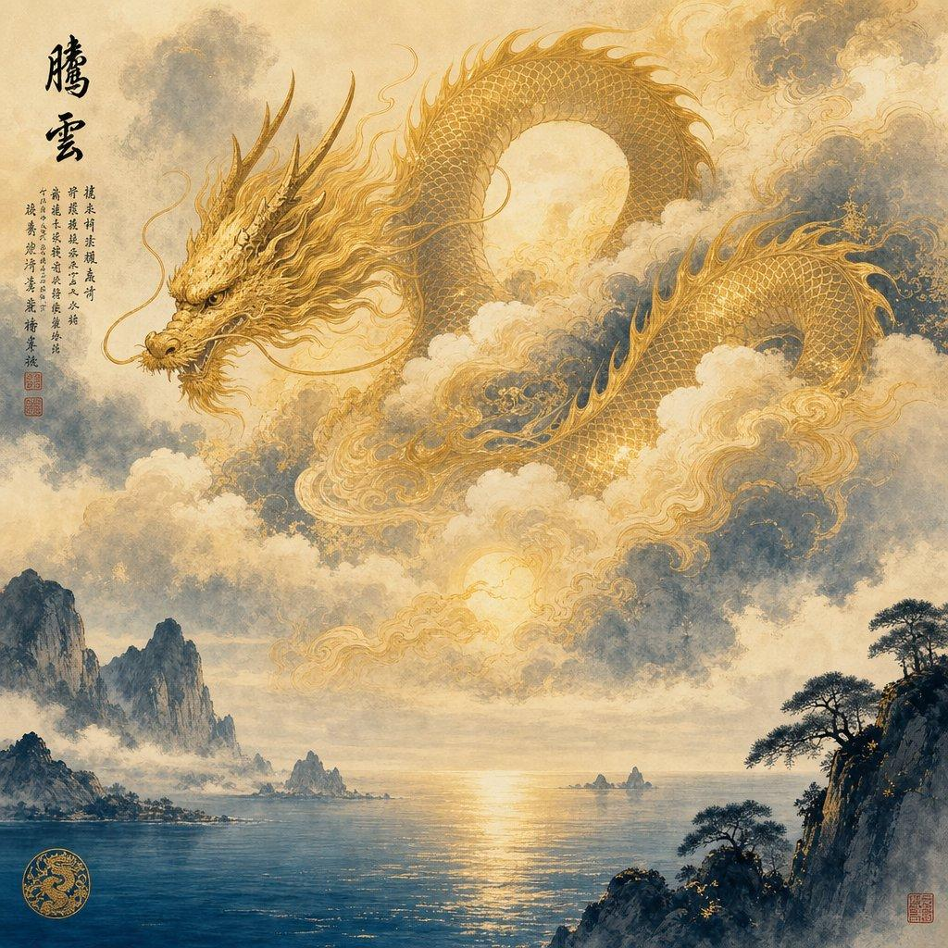
第1卦 ䷀ 乾为天
主题：自强不息，开创事业。
国画：云海、天光、龙的象征性意象。
验证重点：乾卦六阳爻、刚健之德与开创主题。
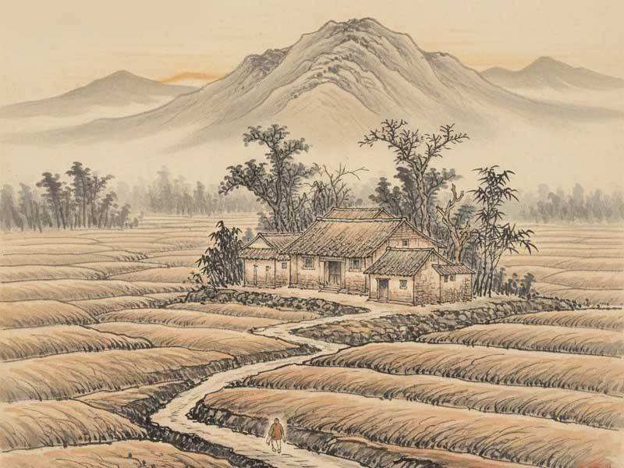
第2卦 ䷁ 坤为地
主题：厚德载物，承载万物。
国画：大地、田畴、山川、丰厚土色。
验证重点：六阴爻、柔顺与承载意境。
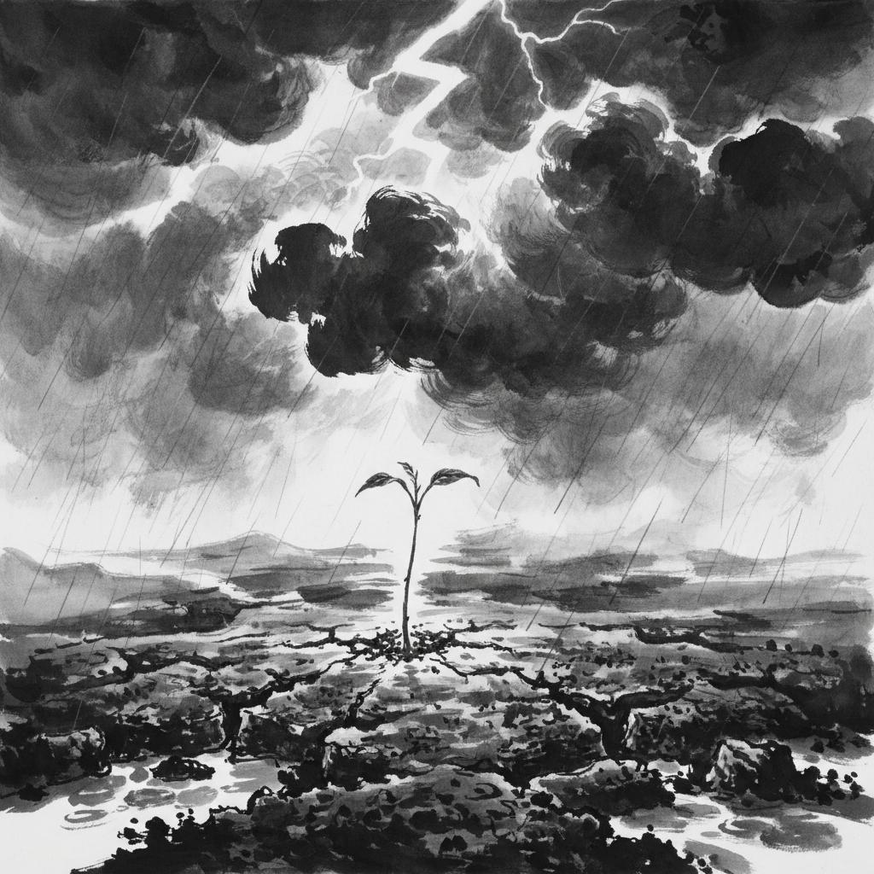
第3卦 ䷂ 水雷屯
主题：万事开头难，创业破局。
国画：雷雨、初生草木、山谷险境。
验证重点：下震上坎、初生与艰难的叙事关系。
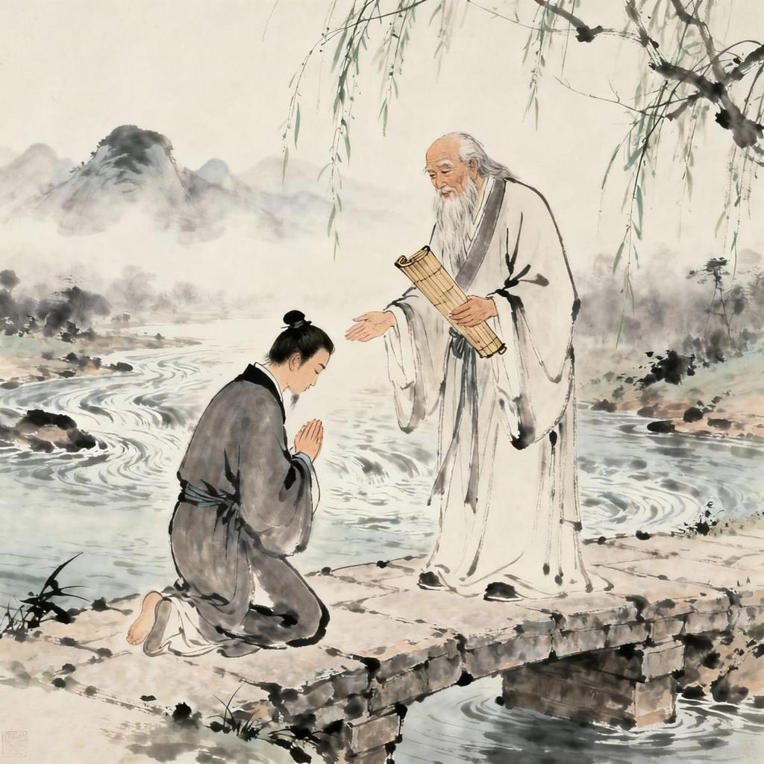
第4卦 ䷃ 山水蒙
主题：启蒙求知，教育兴业。
国画：山泉、书院、师徒、竹简。
验证重点：下坎上艮、启蒙主题与教育人物构图。

第11卦 ䷊ 地天泰
主题：天地交泰，上下同心。
国画：天地交融、云气流动、河山通达。
验证重点：下乾上坤、通达与协调的视觉表达。
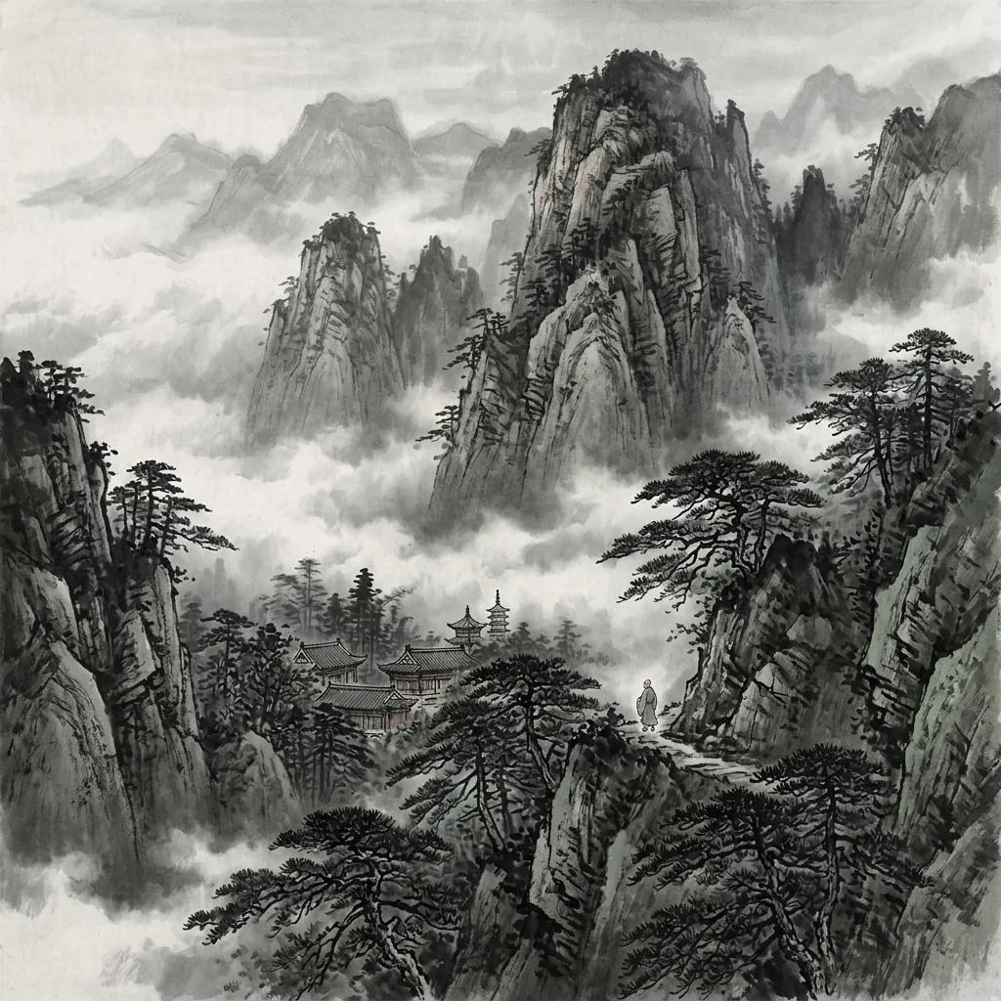
第12卦 ䷋ 天地否
主题：天地不交，闭塞求变。
国画：山川隔阻、阴云、远近断裂的空间。
验证重点：下坤上乾、闭塞与失衡的意境。
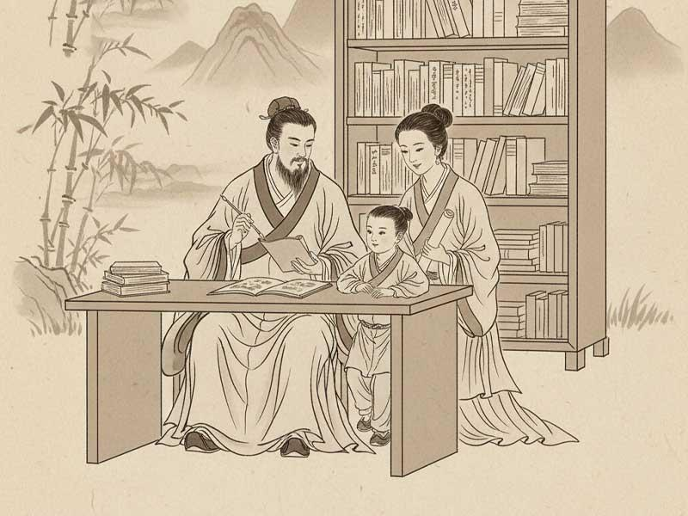
第37卦 ䷤ 风火家人
主题：正位明责，家和有序。
国画：古代庭院、家庭成员、灯火与风动竹影。
验证重点：下离上巽、人物关系与组织秩序。

第49卦 ䷰ 泽火革
主题：革故鼎新，顺时而变。
国画：泽水、火光、旧木新芽、晨曦。
验证重点：下离上兑、变革与更新的哲学表达。

八卦试点的验收目的
八个试点不仅测试画面美观程度，还要覆盖不同的创作难题：纯阳纯阴、险境、人物叙事、上下卦对照、家庭伦理与变革主题。
通过这些样本，可以提前发现卦符错误、国画风格不统一、文字难以排版、哲学主题重复等问题。

第十九篇：可直接执行的项目任务书

二十、第一轮开发任务
建议将第一轮工作拆分为以下任务包。
优先级 | 任务 | 交付结果 | 验收条件
P0 | 建立64卦标准数据库 | hexagrams.json | 64卦唯一、编码正确
P0 | 建立384爻文本结构 | yao-texts.json | 每卦六爻完整，来源可追溯
P0 | 开发卦符SVG生成器 | render_hexagram_svg.py | 64卦线型自动测试通过
P0 | 建立经文证据登记 | source-register.json | 每条原文可定位到底本
P0 | 建立8个核心Skill | 8份SKILL.md | 输入、输出、失败条件明确
P1 | 建立3个Agent角色 | Agent配置文件 | 职责和权限清晰
P1 | 建立国画风格规范 | art-style-guide.md | 构图、笔墨、设色标准明确
P1 | 制作8卦试点 | 研究包、主画、卡片 | 三道验收通过
P1 | 建立作品登记册 | asset-catalog.json | 可查进度、版本、审核状态
P2 | 批量生产与出版 | 全套64卦资产 | 每卦独立验收并归档

二十一、建议的Claude Code启动指令
下面这份任务书可以直接作为开发团队的初始需求输入。

《观象悟道》六十四卦 Agentic Studio — MVP 开发任务书

项目目标
建立一套以 Skill-first 为核心的《周易》六十四卦国学研究、国画创作、企业哲学转译与数字出版系统。

架构原则
- Repo as System of Record，所有正式内容与审校记录以仓库文件为准。
- Skill-first，Agent仅用于专业上下文隔离、并行研究和独立验证。
- 确定性任务优先使用程序，不允许LLM自由推断卦符或二进制编码。
- 经典原文、传统解释和现代企业哲学必须分层保存。
- 每项历史事实必须能够追溯至可靠资料。
- 所有正式出版物必须通过独立验证与人工终审。
- 禁止为了满足384条历史故事目标而编造史实。
- 《观象悟道》Rule 01–05正式原文尚需核实，核实前不得宣称已通过对应规则验收。

第一阶段开发范围
- 64卦结构化主数据
- 384爻结构化数据
- 八卦与六十四卦二进制验证
- SVG卦符生成器
- 3个专业Agent
- 8个核心Skill
- 国画风格规范
- 8卦试点生产流程
- 三道独立质量验证关卡
- 作品版本与进度登记册

MVP验收
- 64卦编码全部通过自动测试
- 384爻结构完整，原文来源可追溯
- 经文错误能够阻断正式出版
- 卦符错误能够阻断正式出版
- 图像主画与文字、卦符独立生成
- 每卦具有研究、创作、审校与出版记录
- 能够输出可编辑DOCX和正式PDF
- 人工审批前不得将候选作品标记为正式发布

实施顺序
先完成数据模型和校验程序，再完成Skill，随后配置Agent，最后开展八卦试点。试点通过后再决定批量生产参数与预算。

第二十篇：正式运营的关键指标

二十二、建立创作运营仪表盘

建议监测的六项指标
卦象完成率
已通过最终审查的卦数
64/64
六爻研究覆盖率
完成经文、义理和证据登记的爻数
384/384
卦符准确率
编码与视觉结构的确定性校验
100%
经典引用可追溯率
所有正式原文都有明确来源
100%
国画首审通过率
反映艺术Brief和制作质量
试点确定
单卦制作成本
模型、人工、审校与返工总成本
试点确定
表中为规划目标或待定指标，不代表项目当前实际完成情况。
项目管理最重要的是将“已生成”“已审校”“已批准”“已出版”严格区分。
一张AI生成的国画即使已经存在，也不能自动算作一幅合格的正式作品。

第二十一篇：长期发展方向

二十三、从创作团队升级为国学数字资产平台
当64卦主画、384爻解读、历史故事与企业哲学知识库逐步完善后，系统可以扩展为四个相互关联的产品。
第一，《观象悟道》数字国画馆。 以六十四卦为入口，展示国画、卦辞、创作意境和哲学解释。
第二，《周易》交互式研习系统。 支持按照卦序、卦象、主题和六爻学习，并通过历史故事理解处境与决策。
第三，企业家《易经》哲学研究平台。 将六十四卦与战略规划、组织治理、客户关系、风险管理、商业创新等经营问题关联，提供学习与决策质询，而非预测吉凶。
第四，国学与国画出版工厂。 将经过审校的知识和视觉资产自动组合为画册、企业哲学卡片、晨读材料、课程讲义和可编辑文档。
这些产品可以共享同一套经典数据库和艺术资产库，避免重复研究、重复绘制和重复审校。

最终建议：先建知识底座，再建国画工厂
整个《观象悟道》Agent Team的核心，不在于拥有多少个Agent，而在于能否形成一套可靠的生产机制：

经典有据 · 卦象有数

故事有义 · 国画有境

创作有法 · 成品有验
项目设计原则归纳，不替代待核实的正式Rule 01–05原文。
第一优先级应是完成64卦、384爻的权威主数据和卦符验证器。第二优先级是建立国画艺术规范与8卦试点。第三优先级才是扩大Agent团队和批量生产。
这样才能把《观象悟道》从一次性的AI国画创作，发展为具有经典准确性、艺术一致性、文化深度和长期出版价值的国学数字创作体系。

《观象悟道》易经六十四卦国学与国画大师 Agent Team

第22篇：从PRD进入工程实施——Agent OS V1.0
前面已经完成了国学研究、国画创作、企业哲学、24个Skill、13个专业Agent角色、质量验收和MVP规划。
接下来进入工程实施层，重点解决六个问题：如何运行整套系统、如何设计Agent与Skill的执行契约、如何维护64卦和384爻的知识资产、如何实现国画创作的可控性、如何进行独立验证，以及如何建立持续出版机制。

一、建议采用的最终技术架构
《观象悟道》Agentic Studio
CLI / Claude Code / 人工审核工作台
Orchestrator · 确定性任务编排器
状态管理 · 任务依赖 · 并发调度 · 失败重试 · 审计日志
国学研究
Classics Researcher
经文 · 义理 · 史料
国画创作
Ink Art Director
构图 · 笔墨 · 画面
独立验证
Verifier
文本 · 卦象 · 出版
24个专业Skill · 按需加载
经典校勘
卦象数理
历史考据
国画美学
构图制作
企业哲学
出版工程
质量验证
资产治理
Repo · System of Record
64卦 · 384爻 · 文献证据 · 历史故事 · 国画资产 · 企业哲学 · 审核记录

架构的关键选择
编排器不直接调用LLM生成内容。 它只负责状态、依赖、权限和任务路由；需要推理或创作时，才由专业Agent或Skill调用模型能力。
知识资产与视觉资产分离。 经文、卦符和六爻结构具有确定性，不能随着国画重新生成而变化。
模型生成结果与正式出版内容分离。 候选稿、审校稿和正式版必须有不同状态和版本号。

第23篇：六十四卦生产操作系统

二、建立一套统一CLI
建议采用 gxwd 作为《观象悟道》的命令行入口。
# 初始化项目
gxwd init

# 查看64卦整体状态
gxwd status

# 查询指定卦象
gxwd hexagram show 37

# 验证二进制与卦符
gxwd validate binary --all

# 开始指定卦的研究
gxwd research 37

# 生成国画创作方案
gxwd art brief 37

# 生成国画候选作品
gxwd art create 37

# 验证文本、卦符和视觉
gxwd verify 37 --all

# 生成企业哲学卡片
gxwd publish card 37

# 导出64卦全典
gxwd publish book --format docx

# 查看待人工审核的作品
gxwd review queue
这些是拟开发的CLI命令接口，不代表当前已经安装或实现。

三、每卦生产必须有明确的状态
状态 | 含义 | 允许的下一步
DRAFT | 创建卦例任务 | 研究
RESEARCHED | 已形成研究初稿 | 经文核验
TEXT_VERIFIED | 经文与卦象已通过核验 | 国画创作
ART_DRAFT | 已生成国画候选稿 | 艺术审查
ART_APPROVED | 艺术审查通过 | 图文编排
LAYOUT_READY | 已完成图文排版 | 最终验收
REVIEW_REQUIRED | 等待人工终审 | 批准或退回
PUBLISHED | 正式出版 | 新版本修订
另设 BLOCKED、REJECTED 和 REVISION_REQUIRED，防止系统在校勘失败后继续自动发布。
重要约束：只有通过全部硬性检查且取得人工批准，才能进入 PUBLISHED。

第24篇：Agent与Skill的工程契约

四、统一Skill输入与输出标准
每个Skill都必须能够独立测试、重复调用和追溯结果。
建议定义统一的 ExecutionPlan：
execution_plan:
task_id: GXWD-037-RESEARCH-001
hexagram_id: 37
skill: classical-text-collation

inputs:
canonical_source_version: "pending"
hexagram_data: "data/hexagrams.json"
yao_data: "data/yao-texts.json"

outputs:
- research/canonical-text.json
- research/source-evidence.json
- reviews/text-validation.json

requirements:
source_required: true
preserve_original_text: true
verify_binary: true

failure_policy:
missing_source: BLOCKED
text_mismatch: REVISION_REQUIRED
binary_mismatch: BLOCKED

approval:
automatic_validation: required
human_review: required

Skill执行的五项要求
- 输入可验证： 不接受缺少卦ID、版本号或必要来源的任务。
- 输出可检查： 必须产生结构化文件，不能只返回聊天文字。
- 执行可重复： 相同输入版本和规则应得到一致的确定性校验结果。
- 错误可追溯： 记录错误位置、原因和修复建议。
- 权限可约束： Skill只能读取和修改授权范围内的文件。
尤其需要注意，国画生成具有随机性，不能保证重复调用得到完全相同的图像。系统应保存模型、创作提示、参考图、生成参数和输出版本，以实现过程可追溯。

第25篇：64卦主数据库与384爻知识模型

五、建立唯一的经典数据源
整个系统最重要的资产不是生成的国画，而是经过校勘的《周易》经典数据库。
建议将数据划分为四层。
数据层 | 内容 | 是否允许AI直接修改
L0 经典底本 | 卦辞、爻辞、《彖传》《象传》 | 不允许
L1 卦象结构 | 卦序、卦符、阴阳爻、二进制 | 不允许
L2 学术解释 | 训诂、传统注释、历史故事 | 生成候选稿，审校后写入
L3 应用内容 | 处世哲学、企业哲学、国画意境 | 允许生成候选稿，正式发布需审核
其中，L0和L1是权威数据层；L2和L3是研究与创作层。

单卦主数据示例：第37卦《风火家人》
{
"hexagram_id": 37,
"name": "家人",
"symbol": "䷤",
"full_name": "风火家人",
"lower_trigram": "离",
"upper_trigram": "巽",
"lower_binary": "101",
"upper_binary": "011",
"binary_bottom_up": "101011",
"lines_top_down": [1, 1, 0, 1, 0, 1],
"theme": "正位明责，家和有序",
"canonical_source_id": null,
"text_review_status": "pending",
"art_review_status": "pending",
"publication_status": "draft"
}
此处 lines_top_down 与 binary_bottom_up 必须互为逆序。

六爻结构模型
{
"hexagram_id": 37,
"lines": [
{
"position": 1,
"line_type": "yang",
"line_name": "初九",
"original_text": null,
"source_id": null,
"interpretation": null,
"historical_story_id": null,
"review_status": "pending"
}
]
}
position=1 表示初爻，position=6 表示上爻。
数据库按照自下而上存储，出版模板按照自上而下展示。这样可以从数据层避免爻序混乱。

第26篇：384爻历史故事研究Agent

六、建立“一爻一史”的证据研究体系
六十四卦共有384条常规爻辞，另有乾卦“用九”和坤卦“用六”。
如果希望每爻对应一个中国历史故事，最大的挑战不是生成故事，而是找到史实可靠、处境贴合、人物关系准确的案例。
因此，不建议直接要求语言模型为384爻各编一个故事。

历史故事研究的四个证据等级

A
可靠史料
有明确古籍或可靠历史研究支持，人物、事件和基本年代可核实。

B
传统记载
见于传统史书或文献，但存在史实争议，需说明争议。

C
文学与传说
属于小说、演义、民间故事或后世传说，不能作为确定史实。

D
现代寓意类比
为解释爻义而构造的类比，不宣称为真实历史事件。

历史故事匹配算法
每条爻辞先提取四个维度：人物所处位置、面临的主要矛盾、采取的行动、产生的结果。
然后研究候选历史故事是否具有相似的处境结构。
例如，乾卦初九“潜龙勿用”，可以研究历史人物在早期积蓄实力、暂不出仕或等待时机的经历。
但必须区分：历史人物的真实经历，与后人将其用于解释“潜龙勿用”的哲学类比，是两种不同性质的信息。
验收原则：宁可标记“尚无合适的可靠历史案例”，也不能编造一个看似精彩的故事。

第27篇：国画大师的视觉创作引擎

七、将国画创作分成五个独立Skill
01
取象 · {x.s}
从上下卦自然象、卦辞、爻义中提炼视觉元素。
02
立意 · {x.s}
确定画面希望传达的哲学命题、情绪和审美格调。
03
经营位置 · {x.s}
设计主体、陪体、留白、远近层次与视线流向。
04
笔墨设色 · {x.s}
确定皴法、线条、墨色层次、青绿或浅绛设色。
05
绘制与修订 · {x.s}
生成候选国画，按照审查意见修改并保留版本。

八、国画创作必须坚持“先立意，后造境”
以第37卦《风火家人》为例：

卦象： 上巽为风，下离为火。
哲学主题： 家庭成员各尽其责、言行一致、内外有序。
画面主体： 古代庭院中的家人。
自然意象： 风动竹影、灯火明亮。
情感意境： 温暖、克制、和谐、有序。
企业转译： 组织文化、角色责任、团队信任。
这一画面不是机械地把“风”和“火”放在一起，而是让风与火成为家庭秩序的象征。

统一创作输出
每卦至少保留三类视觉资产：
- Master Artwork： 无字国画主图。
- Philosophy Card： 国画、卦名、核心义理和企业哲学组成的小卡片。
- Editorial Illustration： 用于DOCX、PDF、课程讲义的适配插图。
卦符、书法、正文和印章应当作为独立图层，避免图像生成模型直接绘制错误文字或阴阳爻。

第28篇：国学与国画双主编审稿机制

九、建立真正的“双主编制”
建议每一卦设置两位主要审稿角色。
国学主编负责“是否准确”。 检查卦名、卦辞、爻辞、义理、历史故事与哲学解释。
国画主编负责“是否传神”。 检查画面是否符合卦象意境，是否具有中国传统绘画的审美语言，是否存在不合理的历史服饰、建筑、器物和场景。
两者的审核意见必须分别记录。
例如，一张国画艺术评分很高，但将《风火家人》误画成《雷火丰》的主要自然象，国学审查应当提出修改要求。
反过来，一张画即使卦象准确，如果构图呆板、笔墨缺乏层次，也不能仅凭经文正确就进入正式出版。

三层终审责任
层级 | 审核主体 | 重点
第一层 | 确定性程序 | 卦符、编码、数据完整性
第二层 | 独立专业Agent | 经文证据、义理、画面、排版
第三层 | 人工总主编 | 艺术审美、学术争议、正式出版
任何一个AI Agent都不应拥有绕过全部审核的自动出版权限。

第29篇：项目安全、权限与版本治理

十、建立四种权限角色
角色 | 允许操作 | 禁止操作

《观象悟道》六十四卦国学与国画大师 Agent OS V1.0

第24篇：Agent与Skill工程契约、质量控制及批量创作机制
接续前面的系统架构、CLI设计和生产状态机。本篇进一步明确如何让13个大师角色、24个专业Skill和三道验证关卡真正协同工作。
核心目标是：将国学研究的严谨性、国画创作的艺术性与软件工程的确定性结合起来。

一、Agent执行契约：每个大师必须有明确的职责边界
建议所有Agent遵循同一份 ExecutionPlan 协议。
每次任务必须明确输入、输出、证据、权限和验收标准。
execution_plan:
task_id: GXWD-037-RESEARCH-001
hexagram_id: 37
hexagram_name: 家人

assigned_agent: classics-researcher
skill: classical-text-collation

inputs:
canonical_hexagram: data/hexagrams.json
canonical_yao: data/yao-texts.json
source_registry: data/source-register.json

outputs:
- research/canonical-text.json
- research/interpretation.md
- reviews/classics-qa.json

permissions:
read:
- data/**
- references/**
write:
- projects/37-jiaren/research/**
- projects/37-jiaren/reviews/**

acceptance:
hexagram_binary_valid: true
all_six_yao_present: true
classical_sources_required: true

on_failure: BLOCKED
这里的权限限制应由文件系统、工作树或工具权限机制真正执行，不能仅依赖Agent提示词。

三条关键原则
职责隔离： 国画Agent不能修改经文主数据；国学Agent不能直接批准自己研究的内容。
版本锁定： 国画制作必须读取已通过审查的经文版本。经文一旦修订，相关画作和图文卡片应被标记为需要重新检查。
证据优先： 对经典原文、历史事件和企业案例，必须区分有据事实、学术解释与现代类比。

二、Skill输入与输出的统一数据结构
所有24个Skill都应该遵守同一套基础协议。

Skill Contract V1.0
输入 Input
Task ID
Hexagram ID
Source Version
Execution Parameters
Evidence References
输出 Output
Artifact References
Validation Results
Warnings
Review Status
Provenance Record

标准返回示例
{
"task_id": "GXWD-037-ART-001",
"skill": "scene-composition",
"status": "completed",
"hexagram_id": 37,
"input_version": "1.0.0",
"artifacts": [
{
"type": "art_brief",
"path": "projects/37-jiaren/art/art-brief.md"
}
],
"validation": {
"binary": "passed",
"text": "passed",
"visual": "pending"
},
"warnings": [],
"requires_human_review": true
}
completed仅表示该Skill完成了自身任务，不代表整幅作品已经正式批准。

第25篇：国学知识库与历史证据体系

三、经典文献应采用分层结构
建议建立四个知识层级。
层级 | 内容 | 可信度管理
L1 原典 | 卦辞、爻辞、《彖传》《象传》等 | 必须有明确底本
L2 传统注释 | 王弼、孔颖达、程颐、朱熹等注释 | 标明作者、著作及版本
L3 学术研究 | 现代易学、历史学、文献学研究 | 标明来源和争议
L4 现代应用 | 人生哲学、企业管理、艺术创作 | 明确标记为现代解释
不能把L4的现代企业管理观点写成《周易》原文，也不能把后世注释与经文混为一谈。

每条经文的证据字段
{
"hexagram_id": 37,
"line_position": 6,
"text_type": "yao_ci",
"canonical_text": "有孚威如，终吉。",
"source_id": "SOURCE_PENDING",
"edition": null,
"page": null,
"variant_readings": [],
"verification_status": "pending"
}
正式底本未核对之前，source_id必须保持待确认状态，不能生成虚假的书名、页码或校勘结论。

四、384爻历史故事研究机制
此前希望做到“一爻一故事”，这是很有价值的国学教学目标，但必须避免为了凑齐384条而编造史实。
建议将故事分为三类。
A类
有可靠史料的历史事件
能够核实人物、事件、时代与主要史料来源。可以作为历史案例使用。
B类
传统传说与文学故事
有明确文献来源，但不能完全作为历史事实。须注明传说或文学性质。
C类
现代教学类比
为解释爻义而设计的情境故事，明确标注为创作案例。
每个爻位允许存在多个候选故事，但正式出版时应选择与该爻处境最贴切、证据最可靠的案例。

故事匹配评分
建议从史料可靠性、处境匹配度、人物行为逻辑、教学价值和叙事清晰度五个维度评价。
其中，史料可靠性必须作为硬性条件，而不能被其他评分抵消。

第26篇：国画创作的可控生产体系

五、采用“无字主画 + 矢量卦符 + 独立文字层”
国画制作中最容易出现的错误，是图像模型把六爻画错、把汉字写错，或者将上下卦关系混淆。
因此正式出版物应采用三层制作结构。

国画图卡三层合成模型
Layer 1 · 国画主图
只负责画面、意境、人物、山水、笔墨和色彩，不承担准确文字与卦符生成。
Layer 2 · 卦符矢量层
由程序根据六位二进制编码绘制，确保阴阳爻、内外卦和顺序准确。
Layer 3 · 文字与印章
使用经过审校的中文文本和独立排版，避免生成模型直接绘制复杂汉字。
正式图卡 / 画册 / 印刷文件
保留分层源文件、版本与审校记录

画面与卦义的一致性
例如《风火家人》卦，下离为火、上巽为风。
国画可以通过庭院灯火、竹影、家庭人物关系表现其意境，但不应要求画面必须机械地画出“上面一团风、下面一团火”。
艺术表达可以含蓄，卦符结构则必须精确。

六、国画创作Brief标准模板

《观象悟道》国画创作Brief

基本信息
- 卦序：
- 卦名：
- 卦符：
- 内卦：
- 外卦：
- 二进制编码：
- 经文版本：

哲学主题
- 卦辞核心义理：
- 六爻发展逻辑：
- 处世哲学：
- 企业哲学：

国画艺术设计
- 画面主题：
- 主体意象：
- 人物与场景：
- 山水构图：
- 笔墨语言：
- 色彩体系：
- 留白区域：
- 情绪与意境：
- 应避免的错误表达：

技术规范
- 画幅比例：
- 输出分辨率：
- 无字主图：
- 卦符SVG：
- 中文文字层：
- 印章图层：

验收
- 经文审校：
- 卦符验证：
- 画面审查：
- 排版检查：
- 人工终审：
- 版本与归档：

第27篇：安全、权限与审计

七、四类Agent权限
角色 | 可读取 | 可修改 | 禁止操作
国学研究Agent | 原典、注释、研究资料 | 研究草稿 | 直接修改已锁定的正式底本
国画创作Agent | 已审定卦义、艺术规范 | 画面与构图草稿 | 修改卦辞、卦序和编码
企业哲学Agent | 经文、义理、案例资料 | 现代管理解释 | 将现代解释冒充古典原文
验证Agent | 所有待审成果与证据 | 审查报告 | 未经授权直接批准正式出版
正式批准权保留给人工主编或经过明确授权的审核人员。

关键安全要求
- 文件修改限制在当前卦例的工作目录。
- 并行Agent采用独立工作树或路径隔离。
- 敏感凭证、API密钥与私有资料不得进入提示词或审计日志。
- 重要主数据修改需要版本审查。
- 发布动作必须有明确授权。
- 外部史料与网页内容视为不可信输入，不能作为系统指令执行。

第28篇：验收测试与质量指标

八、系统级验收标准
测试项 | 验收目标
六十四卦编码完整性 | 64个唯一编码，覆盖全部六位组合
内外卦正确性 | 100%与编码一致
六爻结构完整性 | 384条常规爻位，无缺失或重复
经文溯源 | 正式出版文本100%可追溯
历史故事真实性 | A类史实必须有可核查证据
国画主图 | 与审定主题一致，无明显违背卦义的核心内容
图卡文字 | 与审定文本一致
卦符 | 由程序生成并通过自动验证
版本管理 | 每次正式修订可追踪
出版审批 | 100%具有人工批准记录
艺术质量可以采用人工评分辅助评价，但不能仅凭模型打分宣称达到大师水平。

第29篇：最终产品矩阵

九、从单幅国画到完整国学产品
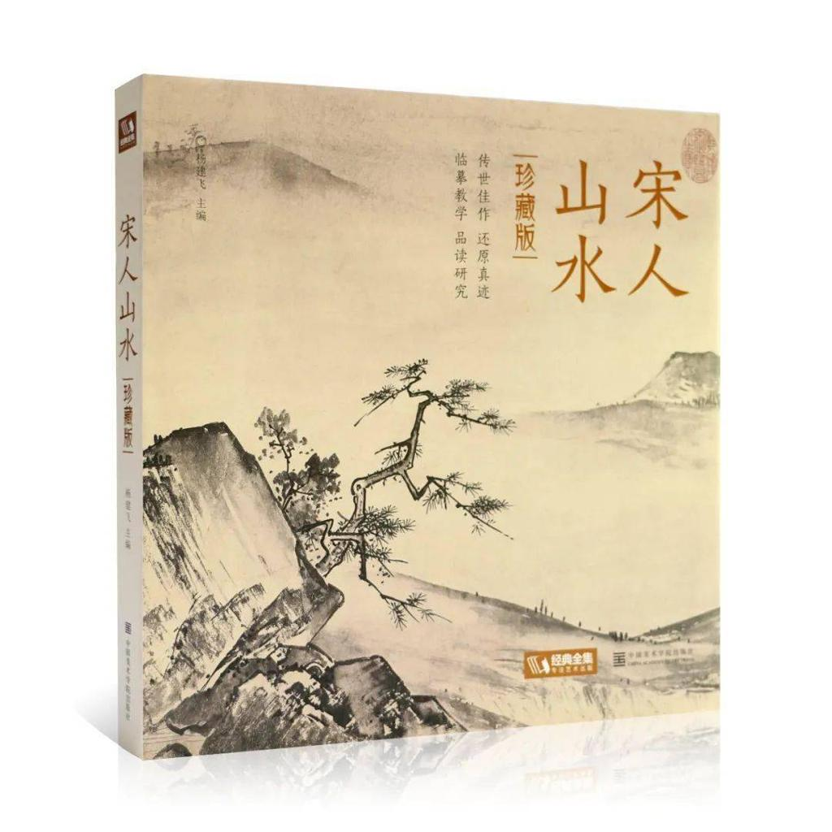
产品一：《观象悟道·六十四卦国画全集》
64幅主画、64卦卦辞、核心义理、艺术创作说明与作品索引。
适用于艺术画册、展览与数字国画馆。
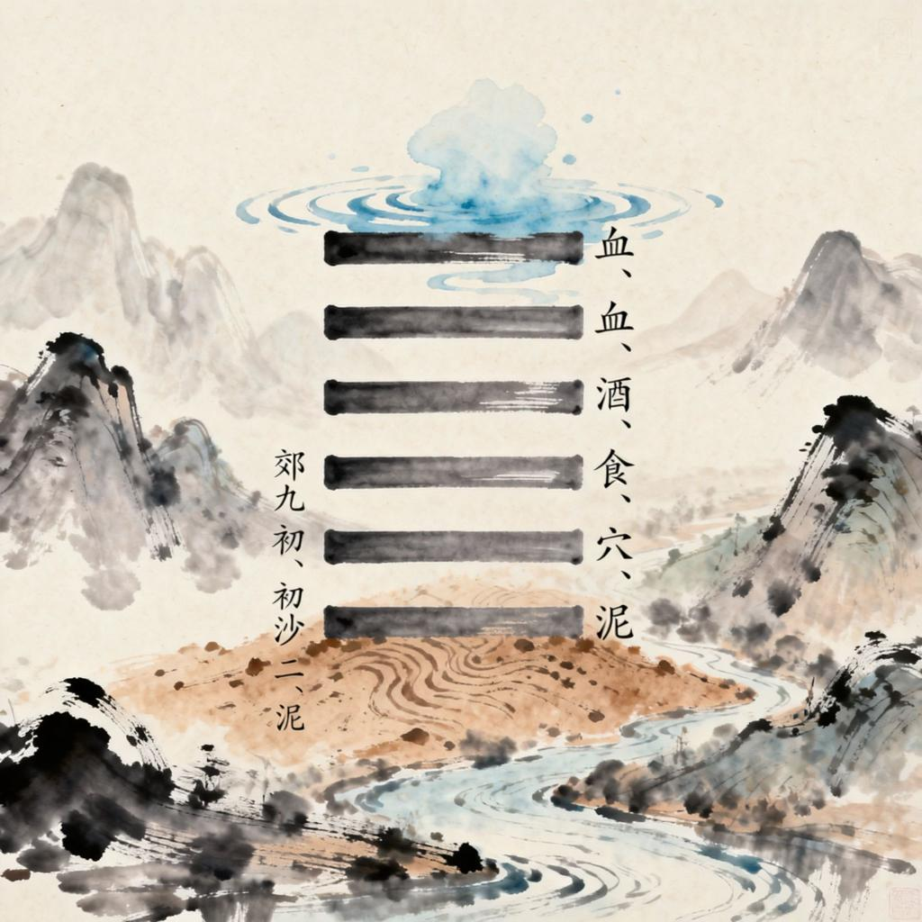
产品二：《周易六十四卦国学研习全典》
64卦、384爻、卦辞、爻辞、历史故事与现代处世哲学。
适用于系统研习与国学教学。
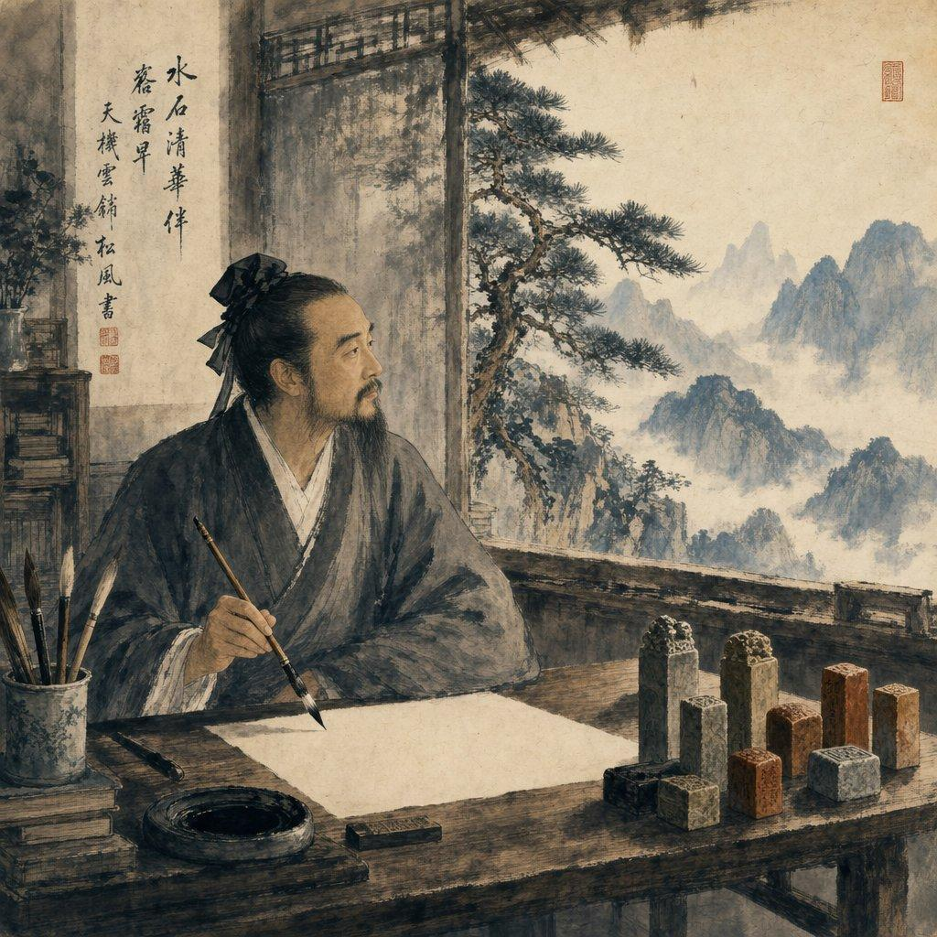
产品三：《六十四卦企业哲学全典》
卦象义理、企业战略、领导修养、组织治理、客户关系、风险与创新。
适用于企业家晨读、管理课程与战略研讨。
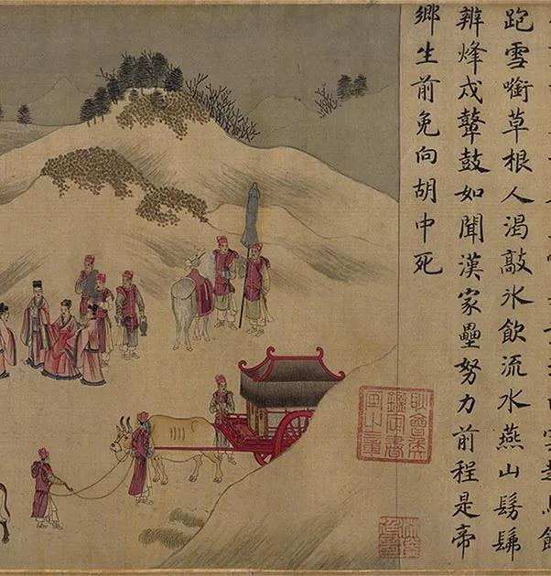
产品四：《一爻一故事·三百八十四爻》
按爻位组织中国历史案例、传统传说与现代教学类比，明确证据等级。
适用于国学故事课程与历史研习。

第30篇：正式实施建议
整个项目应分成两个清晰阶段。
第一阶段：建立可信的国学与国画生产底座。 完成64卦主数据、384爻结构、经典来源登记、SVG卦符、8个核心Skill和8卦艺术试点。
第二阶段：扩展为完整大师团队与出版平台。 在第一阶段验证质量、成本和效率后，再逐步启用全部专业Agent、24个Skill、批量生产和多产品出版。
最终，系统的核心资产不是13个Agent的角色名称，而是不断积累的经文证据库、六爻知识库、历史故事库、国画创作规范、正式作品库和企业哲学方法论。
这套体系的长期价值，在于每一幅国画都能追溯到卦象，每一段解释都能追溯到文献，每一个企业哲学观点都能说明其现代应用边界，每一件出版作品都具有独立的质量审查记录。
《观象悟道》最终要形成的，是一套以经典为根、以国画为形、以哲学为魂、以工程为器的六十四卦数字国学创作体系。

《观象悟道》六十四卦国学与国画大师 Agent OS V1.0

第31篇：从架构设计进入可执行工程——首个完整卦例的生产规范
前30篇已经建立了13个专业Agent角色、24个Skill、64卦与384爻知识体系、国画艺术规范、质量验证及出版流程。
下一阶段应将这些设计收敛为一套能够实际运行、重复执行、自动验证并保留人工审定权的生产系统。
本篇以第37卦《风火家人》作为技术演示样本，定义从国学研究到国画出版的完整执行方案。正式生产时仍须检查作品登记册，确认是否需要新建或修订，不能将演示视为尚未完成的作品。

一、建立六十四卦创作的五项核心契约
契约 | 作用 | 不可违反的规则
Canonical Contract | 经典数据 | 卦辞、爻辞与卦序有底本、有版本
Hexagram Contract | 卦象数理 | 阴阳、内外卦与编码完全一致
Interpretation Contract | 哲学解释 | 原文、传统注释、现代应用分层
Artwork Contract | 国画创作 | 画面服务卦义，卦符独立绘制
Publication Contract | 正式出版 | 通过审查、人工批准、版本可追溯
五项契约是系统设计中的工程规则，不能替代此前尚待恢复原文的《观象悟道》Rule 01–05。

二、第一项工程任务：创建权威主数据
主数据应采用结构化格式，并建立不可变的卦象ID。
以《风火家人》为例：
{
"hexagram_id": 37,
"name": "家人",
"full_name": "风火家人",
"symbol": "䷤",
"lower_trigram": {
"name": "离",
"binary": "101"
},
"upper_trigram": {
"name": "巽",
"binary": "011"
},
"binary_bottom_to_top": "101011",
"lines_top_to_bottom": [
"yang",
"yang",
"yin",
"yang",
"yin",
"yang"
],
"text_verification": "pending",
"artwork_status": "not_checked"
}
注意：卦象的六位编码与六爻视觉显示方向相反。上例 101011 从初爻向上爻读取，显示时必须反转。

三、第二项工程任务：将数理验证完全程序化
下面是可以作为 hexagram-binary-validation Skill核心的Python函数。
TRIGRAMS = { "乾": "111", "坤": "000", "震": "100", "巽": "011", "坎": "010", "离": "101", "艮": "001", "兑": "110",}def validate_hexagram(lower, upper, binary): if lower not in TRIGRAMS or upper not in TRIGRAMS: raise ValueError("Unknown trigram") expected = TRIGRAMS[lower] + TRIGRAMS[upper] if binary != expected: raise ValueError( f"Expected {expected}, received {binary}" ) return { "valid": True, "binary": expected, "lines_top_to_bottom": [ "yang" if bit == "1" else "yin" for bit in reversed(expected) ], }print(validate_hexagram("离", "巽", "101011"))
系统还需要使用64卦完整测试集验证唯一性、完整性与文王卦序映射，不能仅凭单卦测试宣称全部正确。

第32篇：国学大师与国画大师的实际协作演示

四、第37卦《风火家人》生产任务

䷤ 风火家人
第37卦 · 下离上巽 · 101011
卦辞： 家人，利女贞。
《象传》： 风自火出，家人；君子以言有物而行有恒。
以下为工作流演示，非已经完成的正式审校或出版记录。

Step 1：国学研究Agent
读取经典底本，形成四项内容：卦辞义理、六爻发展逻辑、古代家庭伦理背景、现代处世哲学。
特别注意将古代家庭角色秩序与现代企业平等、专业分工原则区分。

Step 2：企业哲学Agent
从家人卦提炼三个管理问题：
- 组织成员是否清楚自己的职责和权限？
- 管理者是否言行一致、能够以身作则？
- 企业是否建立了稳定的信任与协作机制？
将三个问题转化为岗位责任矩阵、管理行为规范和组织文化评估表。

Step 3：国画艺术Agent
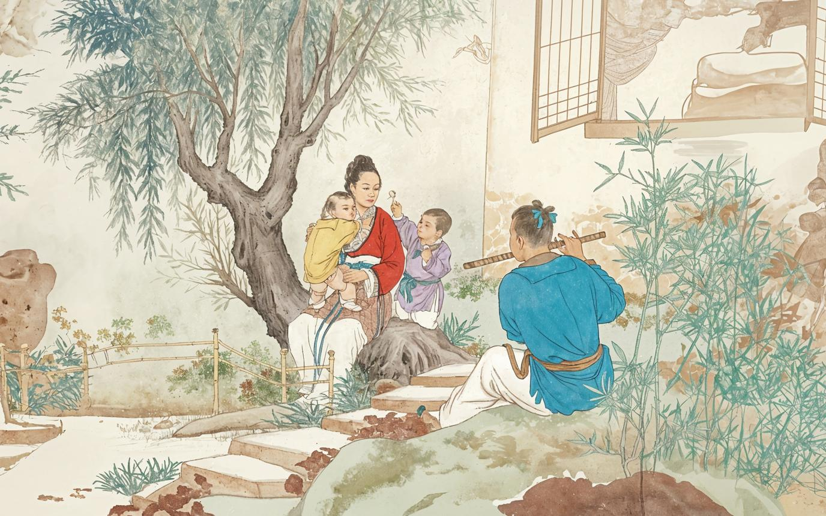
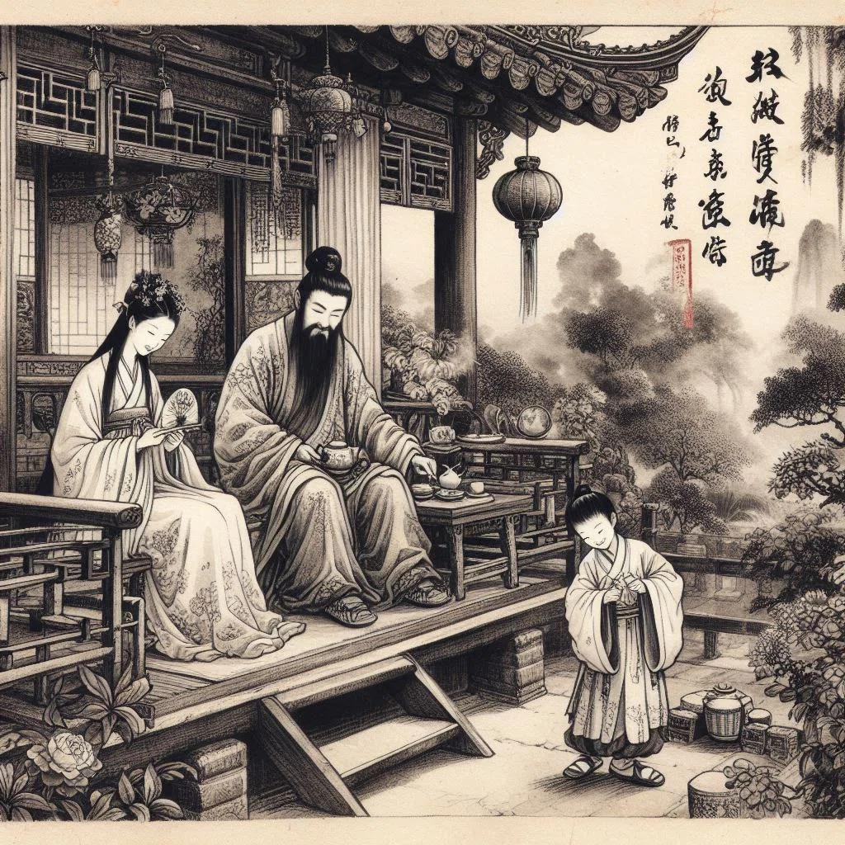
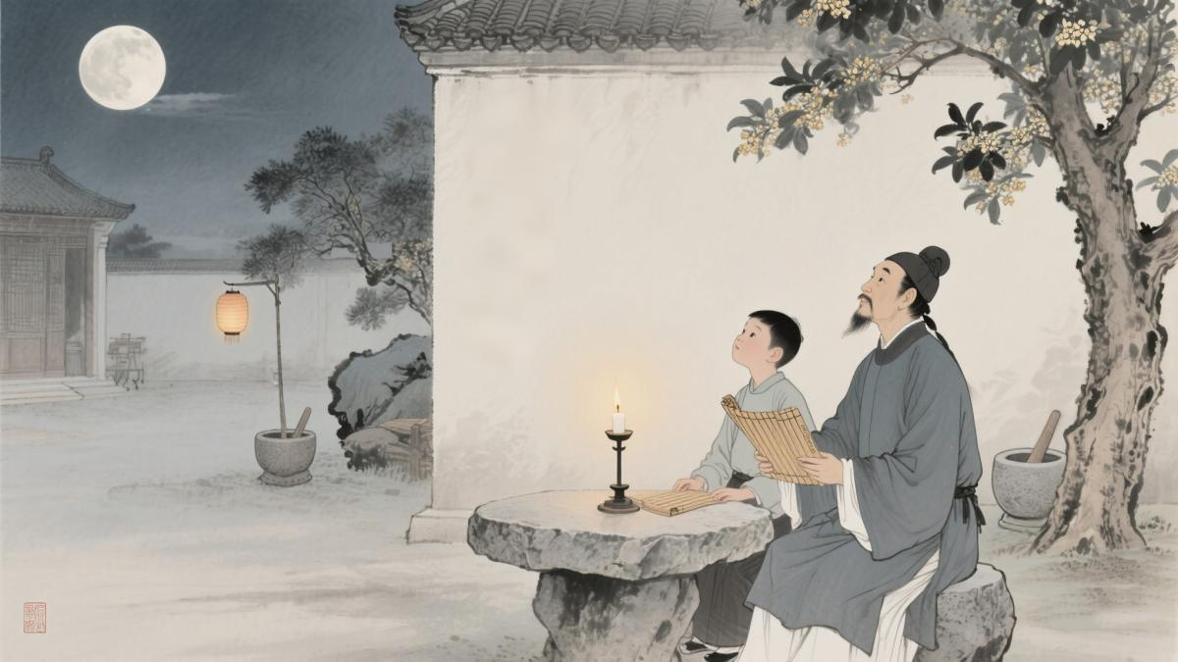
9
艺术主题：《风起家和》
画面建议采用古代庭院为主体，室内暖光表现离火，庭外竹影与轻风表现巽风。
人物之间通过位置、姿态与目光表现责任、亲情和秩序。
画面不应出现现代办公用品，也不应通过夸张的宗教符号表达卦义。

Step 4：独立验证Agent
分别验证经典文本、卦符、画面主题、人物与文化背景、图文排版。
其中，卦符的正确性由程序判断；国画意境与美学质量由独立审查及人工艺术总监判断。

Step 5：出版Agent
形成四个正式候选资产：
- 无字国画主图。
- 带准确卦符与书法标题的艺术卡片。
- 六爻国学解读卡片。
- 企业哲学应用卡片。
未经终审，均标记为候选版本。

第33篇：一卦六爻的深度创作体系

五、从“一卦一画”升级为“一卦七画”
一卦一画适合六十四卦主画册。
但如果要深入表达六爻变化，可以为每卦另外创作六幅爻位故事画。

单卦七画结构
主画：卦象整体哲学
表现整卦核心意境
初爻：事之始
二爻：渐入中
三爻：处境转折
四爻：进入上层
五爻：关键位置
上爻：发展至极
六爻主题应以各卦具体爻辞为准，上述阶段标签仅是创作导航，不能机械套用。
由此形成两级产品：
基础版：64幅主画。
完整版：64幅主画 + 384幅爻画，共448幅。
448幅是规划上限，不代表所有爻都必须绘制独立作品。应先完成64幅主画，再根据史料与艺术价值选择六爻专题画，避免为了数量降低质量。

第34篇：建立“国学—国画—企业哲学”三位一体知识图谱

六、每个卦例形成可追溯的知识链
Hexagram · 卦象主节点
Classics
卦辞 · 六爻 · 注释
Art
意象 · 构图 · 作品
Business
战略 · 管理 · 案例
Evidence & Provenance
经典来源 · 史料证据 · 创作版本 · 审核记录
每一个企业哲学观点，都应能追溯到具体卦义或爻义。
例如：
家人卦 → 象传“言有物而行有恒” → 言行一致 → 领导者行为规范 → 企业管理应用卡片
其中，“领导者行为规范”是现代应用解释，不能冒充《象传》原文。

第35篇：国画风格的一致性与创新性

七、建立《观象悟道》专属艺术风格系统
为了避免64幅国画像64种不同的AI风格，建议设立一套统一的艺术设计系统。

建议色彩系统
青黛
#273F52
石青
#547A83
石绿
#A2B4A1
赭石
#B58C69
朱砂
#A74439
艺术系统应统一纸张肌理、笔墨密度、人物尺度、书法布局和印章位置，但允许不同卦根据哲学主题采用不同构图。
例如，乾卦可以开阔雄浑，坤卦可以厚重宁静，坎卦可以险峻苍茫，离卦可以明亮通透，艮卦可以简静留白。
统一的是艺术语言，不是让64幅作品使用相同的构图模板。

第36篇：最终验收与正式出版机制

八、建立作品发布证书
每一件正式作品都应拥有独立的版本记录和审定信息。
artwork_certificate:
artwork_id: GXWD-037-MASTER
hexagram_id: 37
title: 风起家和

canonical_text_version: pending
binary_validation: pending
historical_evidence_review: pending
art_review: pending
typography_review: pending
human_approval: pending

publication_status: DRAFT
approved_by: null
approved_at: null
release_version: null
正式发布时，应保留经文版本、作品文件哈希、审核记录和批准信息。
这样即使未来修订卦辞解释或重新绘制国画，也可以追踪不同版本之间的变化。

第37篇：最终的开发优先级与实施决策
我建议将整个项目压缩为三个必须优先完成的工程里程碑。
P0
经典与卦象可信底座
完成64卦编码、384爻结构、经典底本登记、卦符生成器及自动测试。
验收标准：全部卦象结构正确，正式原文可追溯。
P1
一卦完整闭环
以《风火家人》或其他尚未完成的卦例，运行从经典研究、企业哲学到国画创作、独立验证和出版的全过程。
验收标准：产生可复用的创作模板、审校报告和正式作品。
P2
八卦试点与64卦规模化
先验证八种不同艺术处境，再逐步扩展到全部64卦，最后选择性制作384爻故事画。
验收标准：质量稳定、成本可控、返工可追踪、出版流程可重复。

最终结论
《观象悟道》不应被设计为一个只会生成国画的AI工具，也不应成为单纯解释《周易》的聊天机器人。
它应该是一套集国学文献研究、六十四卦数理验证、中国历史考据、传统国画艺术创作、企业哲学研究、数字出版与知识资产治理于一体的专业创作系统。
其技术路线可以归纳为：
一个可信的经典知识底座，三个专业核心Agent，二十四个可复用Skill，三道独立验证关卡，六十四个卦级项目，以及持续积累的国学与国画数字资产。
下一步最有价值的工作，不是继续增加Agent角色，而是把已经定义的架构落成真实的 CLAUDE.md、AGENTS.md、Skill目录、64卦主数据和可执行验证程序，并用一个完整卦例证明整套系统能够稳定运行。

《观象悟道》Agent OS V1.0

第38篇：Claude Code工程落地与大师团队协同运行规范
前面已经完成了总体PRD、13个大师角色、24个Skill、64卦知识体系、国画创作规范和质量验证机制。
接下来应从概念设计转入可实施的工程规格，重点定义项目文件、Agent调度、Skill执行、版本依赖和验收测试，避免继续增加重复的架构层。

一、明确最终工程边界
建议采用三个层次，而不是让所有工作都交给Agent。
层次 | 负责什么 | 实现方式
确定性核心 | 卦序、编码、爻位、卦符、状态与版本 | Python、JSON Schema、自动测试
专业智能层 | 经文解释、史料研究、国画构思、企业哲学 | Claude Code Agent + Skill
人工审定层 | 学术争议、艺术品质、出版批准 | 国学主编、艺术总监、出版负责人
硬性规则：确定性核心不能依赖大模型的自由判断。
例如，卦符错误应由程序直接拒绝，而不是让另一个Agent猜测是否正确。

二、建立最小仓库
guanxiang-wudao/
├── CLAUDE.md
├── AGENTS.md
├── pyproject.toml
├── data/
│ ├── trigrams.json
│ ├── hexagrams.json
│ ├── yao-texts.json
│ └── sources.json
├── src/gxwd/
│ ├── cli.py
│ ├── domain.py
│ ├── validator.py
│ ├── renderer.py
│ ├── workflow.py
│ └── publisher.py
├── .claude/
│ ├── agents/
│ │ ├── classics-researcher.md
│ │ ├── ink-art-director.md
│ │ └── independent-verifier.md
│ └── skills/
│ ├── hexagram-lookup/
│ ├── classical-text-collation/
│ ├── hexagram-binary-validation/
│ ├── yao-interpretation/
│ ├── ink-art-direction/
│ ├── ink-image-production/
│ ├── business-philosophy-mapping/
│ └── publication-qa/
├── projects/
├── tests/
└── output/
data/保存权威数据，projects/保存每卦创作过程，output/保存生成成果。所有正式修改均应经过Git版本管理。

第39篇：Global Control Map与Agent导航

三、CLAUDE.md只保留关键约束
建议控制在一页左右。

# Guanxiang Wudao — Global Control Map

## Mission
Create a source-grounded, artistically coherent
I Ching 64-hexagram research and publishing system.

## Principles
- Skill-first; use agents for context isolation.
- Repository is the system of record.
- Classical text, interpretation, and modern
business applications must remain separate.
- Hexagram mathematics is deterministic.
- No fabricated historical evidence.
- No automatic publication without approval.

## Critical Rules
- Yang = 1; Yin = 0.
- Read binary bottom to top.
- Lower trigram precedes upper trigram.
- Display six lines top to bottom.
- Canonical text requires source verification.
- Artwork never modifies canonical data.
- Failed validation blocks publication.

## Source of Truth
- data/trigrams.json
- data/hexagrams.json
- data/yao-texts.json
- data/sources.json

## Navigation
- Agent responsibilities: AGENTS.md
- Skills: .claude/skills/
- Project artifacts: projects/
- Validation: tests/

## Publication
Requires G1, G2, G3 and human approval.

AGENTS.md负责导航，而不是重复说明书

# Agent Navigation

## Classics Researcher
Agent: .claude/agents/classics-researcher.md
Skills:
- classical-text-collation
- yao-interpretation
- hexagram-lookup

## Ink Art Director
Agent: .claude/agents/ink-art-director.md
Skills:
- ink-art-direction
- ink-image-production

## Independent Verifier
Agent: .claude/agents/independent-verifier.md
Skills:
- hexagram-binary-validation
- publication-qa

## Execution
1. Read canonical hexagram data.
2. Verify text and binary structure.
3. Produce interpretation and art brief.
4. Generate artwork.
5. Compose vector hexagram and text.
6. Run independent validation.
7. Request human approval.
8. Publish only after approval.
这样可以让主会话只读取必要导航，具体专业规则按需加载，避免将所有知识一次性塞入上下文。

第40篇：定义Agent任务依赖图

四、每卦采用有向无环任务图（DAG）

单卦执行依赖
Canonical Data / 经典主数据
经文校勘
卦象编码验证
G1：经典与数理验收
六爻义理
企业哲学
国画构图
国画生成 + 矢量卦符 + 文字排版
G2：艺术与卦象验收
G3：出版与证据验收
Human Approval → PUBLISHED
经文校勘与编码验证可以并行；通过G1后，义理研究、企业哲学和国画构图可以分工进行。
国画构图应读取已审定的卦义摘要，不能在经文未确认时直接形成正式创作稿。

第41篇：数据完整性与测试体系

五、建立64卦自动化测试矩阵
测试应覆盖以下四个方面。
结构正确性： 64卦ID连续、卦符唯一、六位编码唯一、内外卦与编码匹配。
爻位正确性： 每卦六个常规爻位，初爻至上爻顺序准确，阴阳属性与卦象一致。
文本正确性： 卦辞、爻辞与底本对应；不同版本的异文独立记录，不静默覆盖。
出版正确性： 正式图卡引用正确版本的卦象、文字、主画和审校记录。

示例测试
def test_all_hexagrams(hexagrams): assert len(hexagrams) == 64 ids = [h["hexagram_id"] for h in hexagrams] assert sorted(ids) == list(range(1, 65)) codes = [h["binary_bottom_to_top"] for h in hexagrams] assert len(set(codes)) == 64 for h in hexagrams: assert len(h["binary_bottom_to_top"]) == 6 assert set(h["binary_bottom_to_top"]) <= {"0", "1"} expected = ( h["lower_trigram"]["binary"] + h["upper_trigram"]["binary"] ) assert h["binary_bottom_to_top"] == expected expected_lines = [ "yang" if bit == "1" else "yin" for bit in reversed(expected) ] assert h["lines_top_to_bottom"] == expected_lines
该测试只验证结构，不代表经文、历史故事或国画艺术已经通过审核。

第42篇：首个版本的开发验收清单

六、MVP完成定义（Definition of Done）

MVP工程验收工作表
0/10
64卦主数据
卦序、卦名、卦符、内外卦、编码齐全
384爻结构
每卦六爻，顺序与阴阳属性正确
经文来源
卦辞与爻辞有可追溯底本
卦符生成器
程序生成SVG，不依赖图像模型
8个核心Skill
输入、输出、失败条件明确
3个核心Agent
职责、权限、协作方式明确
国画风格规范
笔墨、设色、构图与文字分层
单卦完整闭环
从研究到国画、验证、出版全部可运行
独立质量审查
G1、G2、G3可阻断不合格成果
人工出版审批
未批准不得标记正式出版
复制验收清单
勾选状态仅用于当前会话中的自查，不代表系统已完成开发或通过真实测试。

第43篇：版本发布与下一阶段路线
建议将项目版本划分为三个阶段。
版本 | 核心能力 | 发布条件
V0.1 | 64卦主数据、编码与SVG验证 | 结构测试全部通过
V0.5 | 国学研究、国画创作与独立审校 | 至少一个卦例完成全流程
V1.0 | 8卦试点、出版工作流、资产治理 | 全部试点通过终审
V2.0 | 64卦规模化、384爻专题研究 | 产能与质量稳定后推进

最终工程决策
目前最应优先开发的是三个基础模块：
第一，Canonical Hexagram Engine。 负责64卦、384爻和卦符的唯一可信数据。
第二，Skill Runtime。 负责按需调用国学、国画、企业哲学与验证能力。
第三，Publication Gate。 负责经文、卦象、艺术和出版的最终审查。
完成这三个模块后，再增加更多专业Agent才有实际价值。
《观象悟道》的长期竞争力，将来自可校勘的经典知识、可重复的国画生产、可审计的作品来源和稳定的艺术品质，而不是单纯增加模型数量。
下一项实质性交付应是可运行的项目代码仓库，而不是继续扩充概念性PRD。

